长城钻探钻井一公司2024年度西北项目
气密封检测、无牙痕下套管技术
（项目名称）服务

投 标 文 件

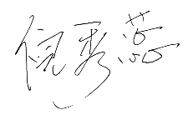
投标人： 辽宁德鑫实业有限公司 （盖单位章）
法定代表人(单位负责人)或委托代理人： (签字）
2024年 9 月 10 日

目录
1. 投标函及投标函附录 3
1.1 投标函 3
1.2 投标函附录 5
2. 法定代表人身份证明 6
3. 联合体协议书 7
4. 投标保证金 8
5. 投标报价 9
5.1 报价文件 9
5.2 其他商务报价文件 10
6. 资格审查资料 11
6.1 投标人基本情况表 11
6.1.1 营业执照 13
6.1.2 基本账户开户许可证 14
6.1.3 质量管理体系认证证书 15
6.1.4 环境管理体系认证证书 18
6.1.5 职业健康安全管理体系认证证书 21
6.2 近年财务状况表 24
6.2.1 无资不抵债情况-2023年度审计报告 24
6.3 近年完成的类似项目情况表 48
6.3.1 业绩 49
6.4 正在服务和新承接的项目情况表 55
6.5 近年发生的诉讼及仲裁情况及企业信誉情况 56
6.5.1 国家企业信用信息公示系统未列入严重违法失信企业名单 56
6.5.2 中国执行信息公开网未列入失信被执行人 57
6.5.3 未被中国石油招标投标网暂停或取消投标资格 59
6.5.4 失信信息 60
6.6 拟投入人员及设备 62
6.6.1 拟投入人员 62
6.6.2 拟投入设备 66
6.7 其他资格审查资料 67
6.7.1 有效性 67
7. 服务方案 68
7.1 技术方案 68
8. 投标人须知前附表、初步评审或详细评审规定的其它材料 70
8.1 服务项目承诺书 70
8.1.1 承诺书 70
8.1.2 招标人要求的其他承诺 76
8.2 招标文件要求的其他必要资料 80
8.2.1 响应性评审标准 80
8.2.2 禁止投标 80
8.2.3 物流保障 80
8.2.4 不得存在的其他情形 81

投标函及投标函附录

投标函
长城钻探工程有限公司钻井一公司 （招标人名称）：
1.我方已仔细研究了 长城钻探钻井一公司2024年度西北项目气密封检测、无牙痕下套管技术 （项目名称）招标文件的全部内容，我方投标报价为：
人民币 伍佰零贰万肆仟捌佰壹拾叁元肆角整 （大写）（￥ 5024813.40 ）的投标报价（含增值税，增值税税率为： 6% ）；
服务期限：招标公告约定的服务期限，按合同约定完 长城钻探钻井一公司2024年度西北项目气密封检测、无牙痕下套管技术 （项目名称）工作。
投标保证金： 拾 万元（大写）（￥ 100000.00 ），投标保证金形式： 电汇 。
投标有效期：自开标之日起120日历日。
2.我方的投标文件包括下列内容：
（1）投标函及投标函附录；
（2）法定代表身份证明或授权委托书；
（3）联合体协议书（如有）；
（4）投标保证金；
（5）资格审查资料；
（6）服务方案；
……
投标文件的上述组成部分如存在内容不一致的，以投标函为准。
3. 我方承诺在招标文件规定的投标有效期内不撤销投标文件。
4. 如我方中标，我方承诺：
（1）在收到中标通知书后，在中标通知书规定的期限内与你方签订合同；
（2）在签订合同时不向你方提出附加条件；
（3）按照招标文件要求提交履约保证金；
（4）在合同约定的期限内完成合同规定的全部义务。
5. 我方在此声明，所递交的投标文件及有关资料内容完整、真实和准确，且不存在第二章“投标人须知”第1.4.3项规定的任何一种情形。
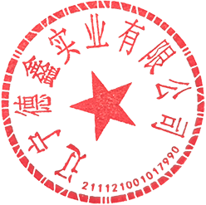
6. / （其他补充说明）。
投 标 人： 辽宁德鑫实业有限公司 （盖单位章）
法定代表人或其委托代理人： （签字）
地 址： 辽宁省盘锦市大洼区清水镇育红村
网 址： /
电 话： 18698797333
2024 年 9 月 10 日

投标函附录

序号 | 条款名称 | 约定内容 | 备注
1 | 项目负责人  （项目经理） | 姓名： 汪在军  身份证号: /  资格证书名称： /  资格证书编号： /
 | ... | ...

投标人： 辽宁德鑫实业有限公司 （盖单位章）
法定代表人或其授权委托代理人： （签字）
2024 年 9 月 10 日

法定代表人身份证明

（若法定代表人投标，不需提供授权委托书）：
投标人名称： 辽宁德鑫实业有限公司 单位性质： 有限责任公司(自然人独资)
地 址： 辽宁省盘锦市大洼区清水镇育红村
成立时间： 2022 年 10 月 09 日
经营期限： 2022-10-09 至 无固定期限
姓名： 倪秀蕊 性别： 男 年龄： 48 职务： 总经理
系 辽宁德鑫实业有限公司 （投标人名称）的法定代表人。
特此证明。
附：法定代表人身份证正反面复印件。
注：本身份证明需由投标人加盖单位公章。
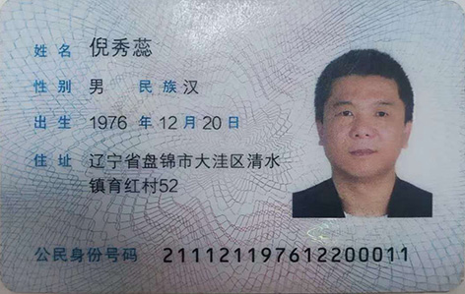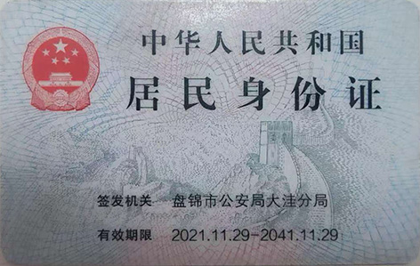

投标人： 辽宁德鑫实业有限公司 （盖单位章）

2024 年 9 月 10 日

联合体协议书

无
此次投标是非联合体投标
我公司不分包

投标保证金

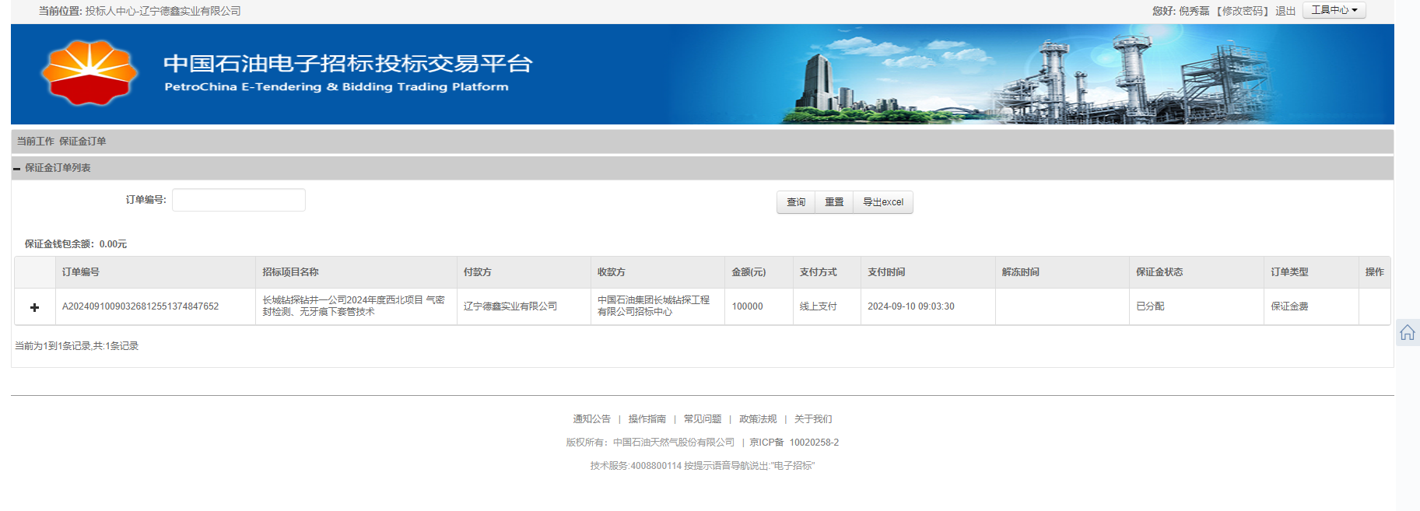

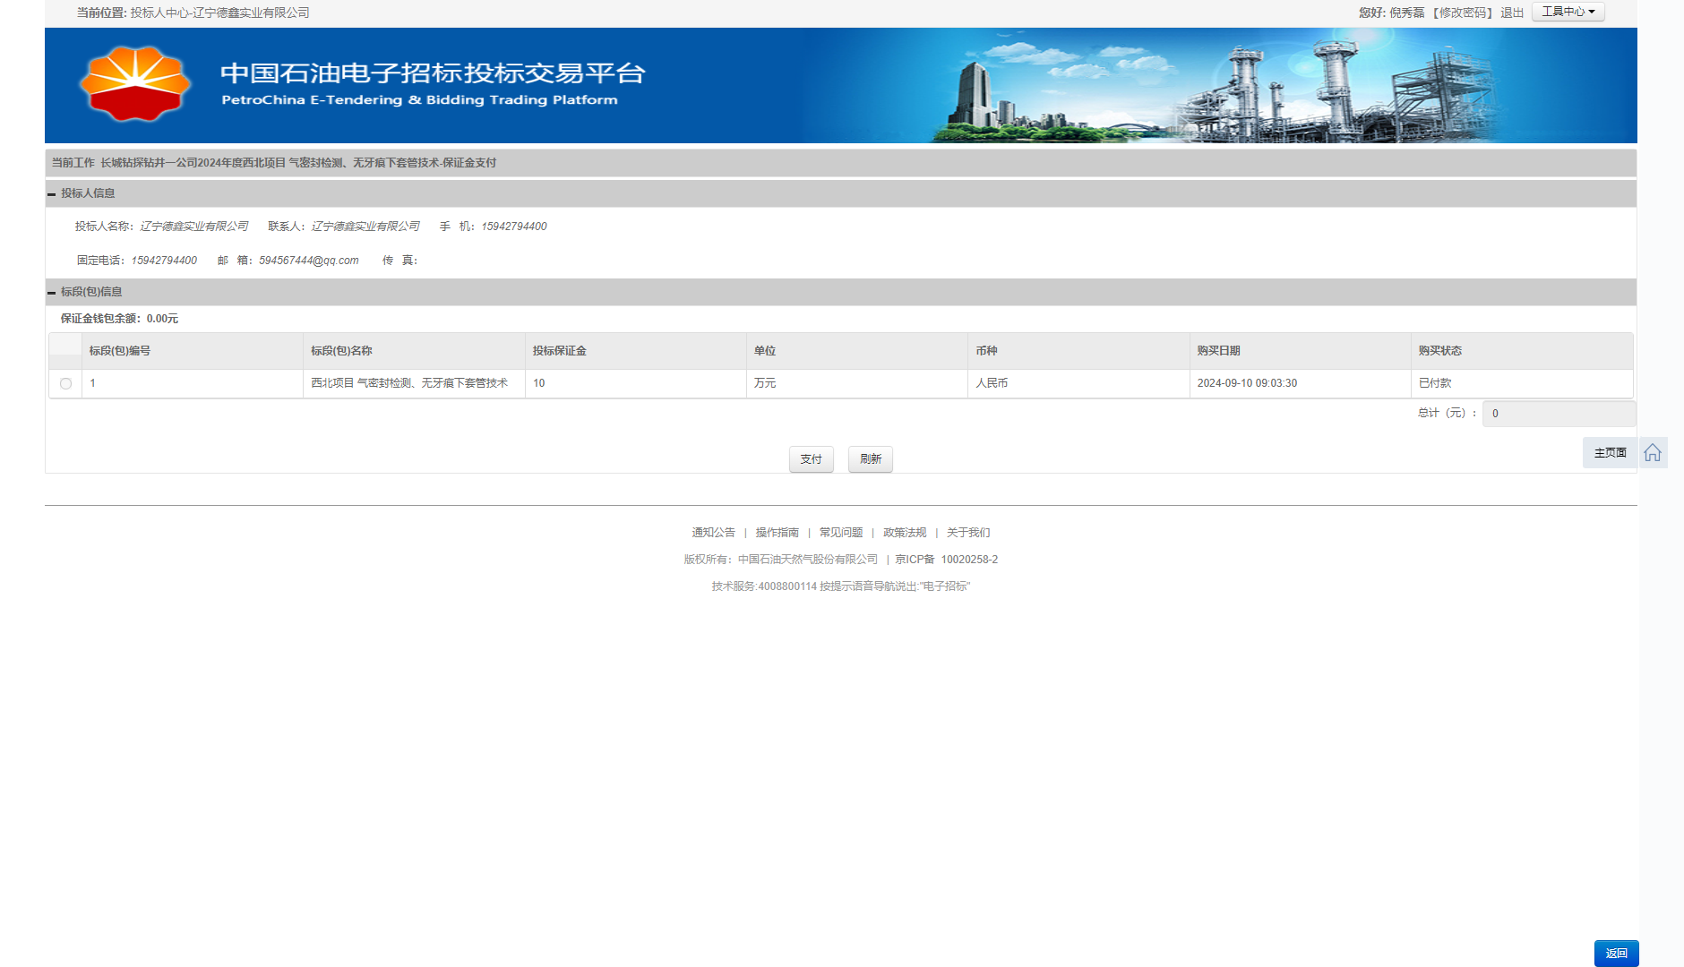

投标报价

报价文件
本项目设定最高投标限价。
固定单价限价；
预估总价：含税金额：518.0220万元；含税6%
服务最高限价明细表：
序号 | 年度 | 服务名称 | 计价  单位 | 最高投标限价单价（不含税） | 税率（%） | 最高投标限价单价 （含税） | 数量 | 最高投标限价预估总价（不含税） | 最高投标限价预估总价（含税）
1 | 2024 | 气密封检测 | 元/扣 | 948 | 6 | 1004.88 | 4950 | 4692600 | 4974156
2 | 2024 | 无压痕套管上扣服务 | 元/扣 | 480 | 6 | 508.8 | 405 | 194400 | 206064
二、报价要求
1. 投标报价应包括为完成标段内工作内容所发生的一切费用。
2. 投标人在报价时应充分考虑各种可变因素和风险。
3. 投标人根据招标文件给定的工作内容，并考虑服务初期及收尾后期直至承包商的义务履行完成的工作量，自行决定各类设施数量及人数。
投标人须严格按照控制价格式要求进行报价，超过最高投标限价的投标将被否决。
投标文件正文中报价与系统中开标一览表中价格不一致的，以投标文件正文中报价为准。

其他商务报价文件

序号 | 服务名称 | 计价单位 | 最高投标限价单价（不含税） | 税率（%） | 最高投标限价单价 （含税） | 数量 | 最高投标限价预估总价（不含税） | 最高投标限价预估总价（含税） | 投标报价单价（不含税） | 投标报价单价（含税） | 投标报价行小计（不含税） | 投标报价行小计（含税） | 备注
1 | 气密封检测 | 元/扣 | 948 | 6 | 1004.88 | 4950 | 4692600 | 4974156 | 919.56 | 974.7336 | 4551822.00 | 4824931.32
2 | 无压痕套管上扣服务 | 元/扣 | 480 | 6 | 508.8 | 405 | 194400 | 206064 | 465.60 | 493.536 | 188568.00 | 199882.08
投标总报价（元） |  |  |  |  |  |  |  |  |  |  | 4740390.00 | 5024813.40

资格审查资料

投标人基本情况表
投标人名称 | 辽宁德鑫实业有限公司
注册地址 | 辽宁省盘锦市大洼区清水镇育红村 |  |  | 邮政编码 |  | 124214
联系方式 | 联系人 | 倪秀蕊 |  | 电 话 |  | 18698797333
联系方式 | 传 真 | / |  | 网 址 |  | /
法定代表人 | 姓名 | 倪秀蕊 | 技术职称 | 工程师 |  | 电话 |  | 18698797333
技术负责人 | 姓名 | 汪在军 | 技术职称 | 工程师 |  | 电话 |  | 18698797247
企业资质证书 | 类型：营业执照 等级：/ 证书号：91211121MABYN7P36X  类型：基本账户开户许可证 等级：/ 证书号：21050173024400000177  类型：环境管理体系认证证书 等级：/ 证书号：70823E0048R0S  类型：职业健康安全管理体系认证证书 等级：/ 证书号：70823S0046R0S
质量管理体系证书（如有） | 类型：质量管理体系证书 等级：/ 证书号：70823Q0060R0S
营业执照号 | 91211121MABYN7P36X |  |  | 员工总人数：20
注册资本 | 1000万人民币 |  |  | 其中 | 高级职称人员 |  | /
成立日期 | 2022-10-09 |  |  | 其中 | 中级职称人员 |  | 10
基本账户开户银行 | 中国建设银行股份有限公司盘锦华商支行 |  |  | 其中 | 技术人员数量 |  | 8
基本账户银行账号 | 21050173024400000177 |  |  | 其中 | 各类注册人员 |  | /
经营范围 | 一般项目：金属加工机械制造，机械零件、零部件加工，机械电气设备制造，机械电气设备销售，电机及其控制系统研发，电力设施器材制造，电力设施器材销售，超导材料制造，超导材料销售，电器辅件制造，电器辅件销售，配电开关控制设备制造，电力电子元器件制造，电力电子元器件销售，工业自动控制系统装置制造，工业自动控制系统装置销售，工业机器人安装、维修，电气设备修理，电气设备销售，软件开发，智能机器人销售，智能机器人的研发，物联网技术服务，信息技术咨询服务，石油制品销售（不含危险化学品），橡胶制品销售，工程塑料及合成树脂销售，机械设备销售，化工产品销售（不含许可类化工产品），仪器仪表销售，金属制品销售，生态环境监测及检测仪器仪表销售，环境应急技术装备销售，机械零件、零部件销售，阀门和旋塞销售，专用化学产品销售（不含危险化学品），环境保护专用设备销售，喷枪及类似器具销售，炼油、化工生产专用设备销售，建筑工程用机械销售，工业机器人销售，玻璃纤维及制品销售，玻璃纤维增强塑料制品销售，技术服务、技术开发、技术咨询、技术交流、技术转让、技术推广，石油制品制造（不含危险化学品），石油钻采专用设备制造，石油钻采专用设备销售，石油天然气技术服务，润滑油加工、制造（不含危险化学品），专用化学产品制造（不含危险化学品）（除依法须经批准的项目外，凭营业执照依法自主开展经营活动）
投标人关联企业情况（包括但不限于与投标人法定代表人为同一人或者存在控股、管理关系的不同单位） | 不存在
备注 | 无
注：投标人应将相关证明材料附在本表后，包括：招标文件投标人须知要求的营业执照复印件、第一章招标公告要求的相关资质证书、第三章评标办法所需提供的相关材料，如体系认证、荣誉证书等。境内投标人以电汇形式提交保证金的，还应附基本账户开户许可证复印件

营业执照
我公司法人或经工商行政管理部门登记注册并领取营业执照的分支机构。
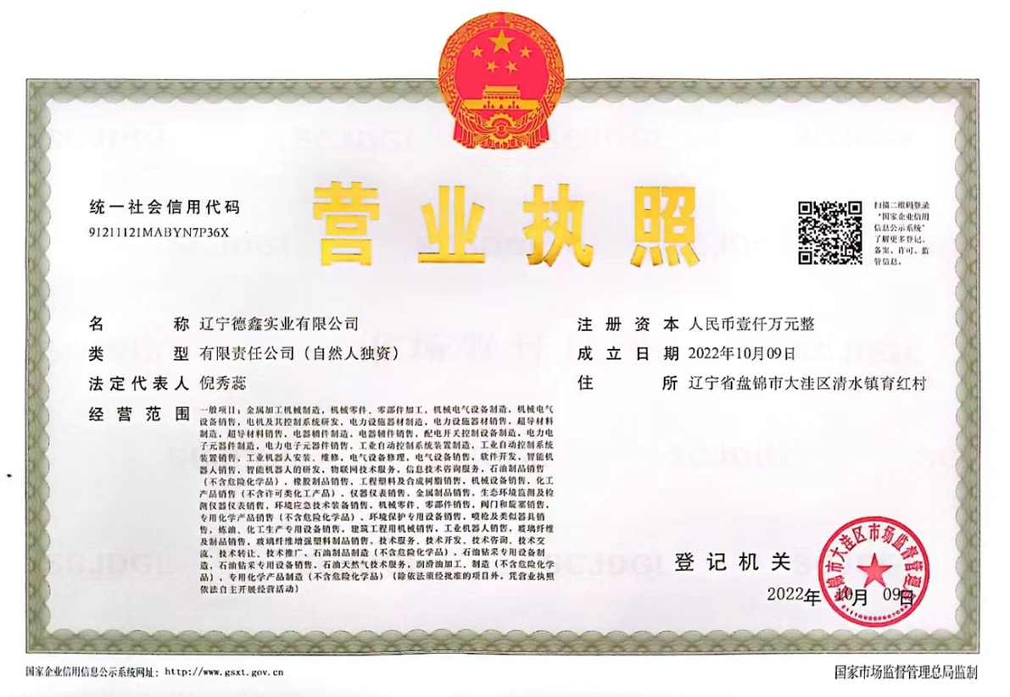

基本账户开户许可证
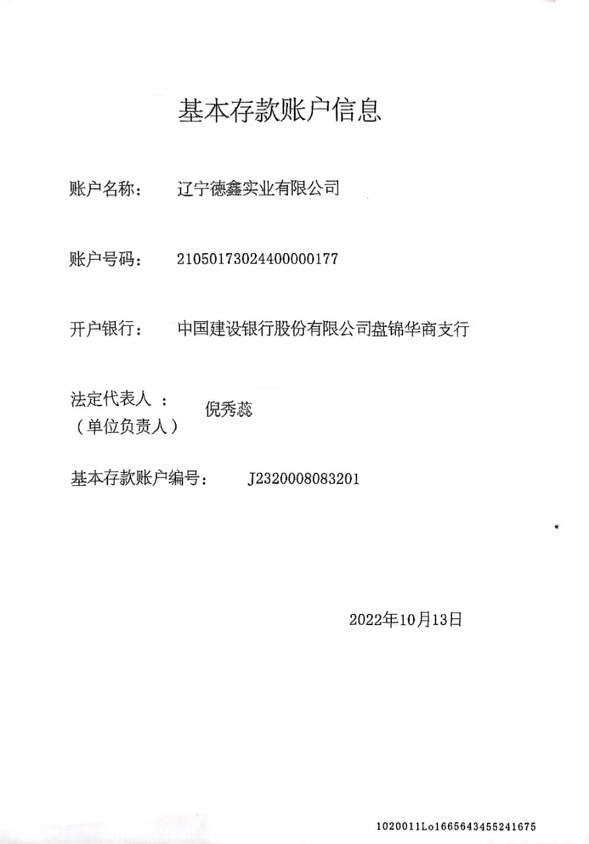

质量管理体系认证证书
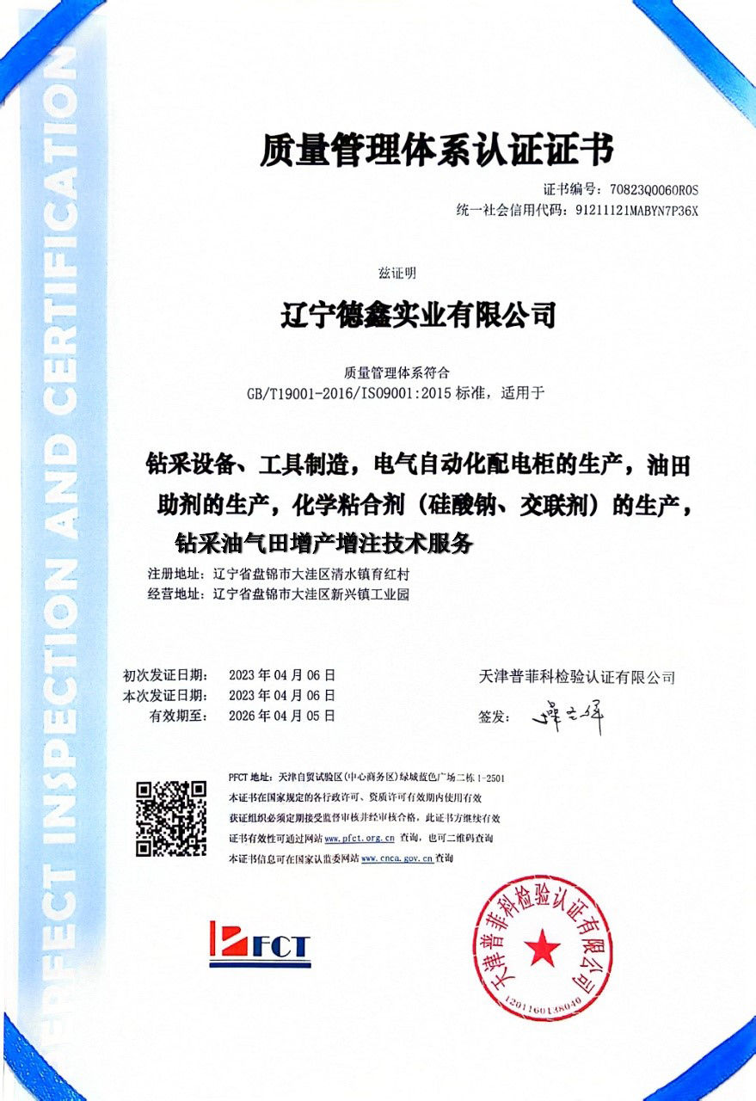

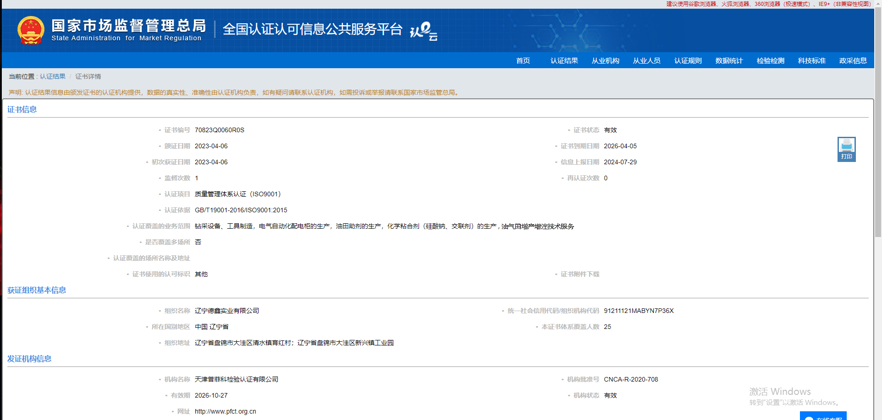
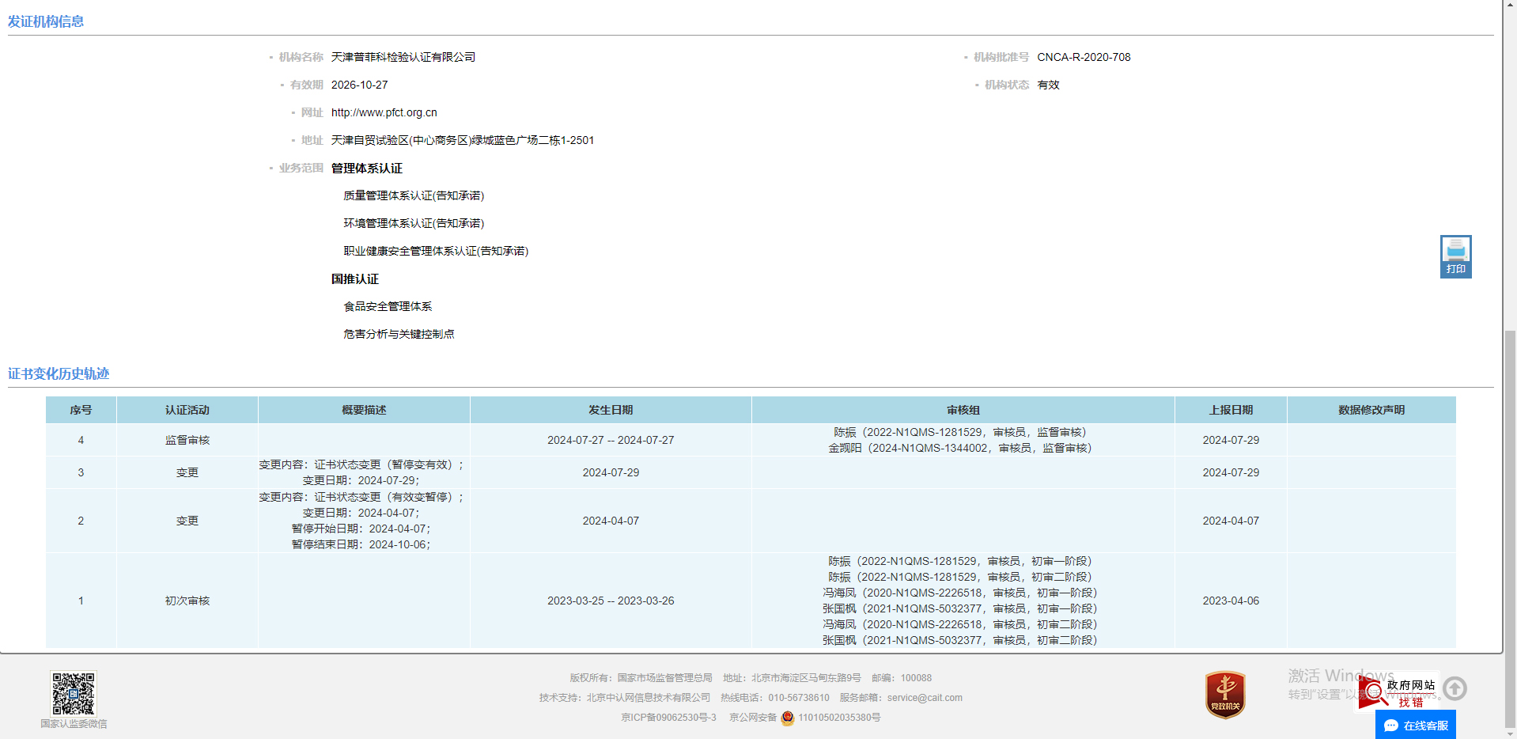

环境管理体系认证证书
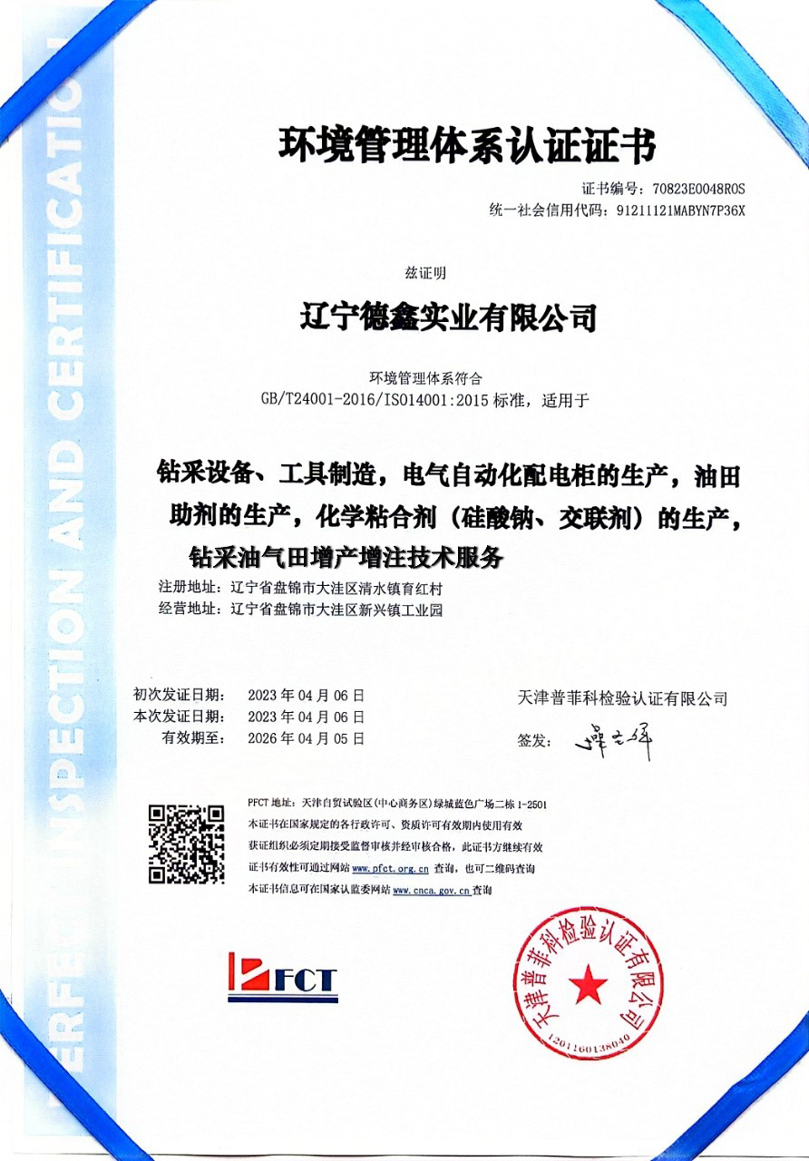

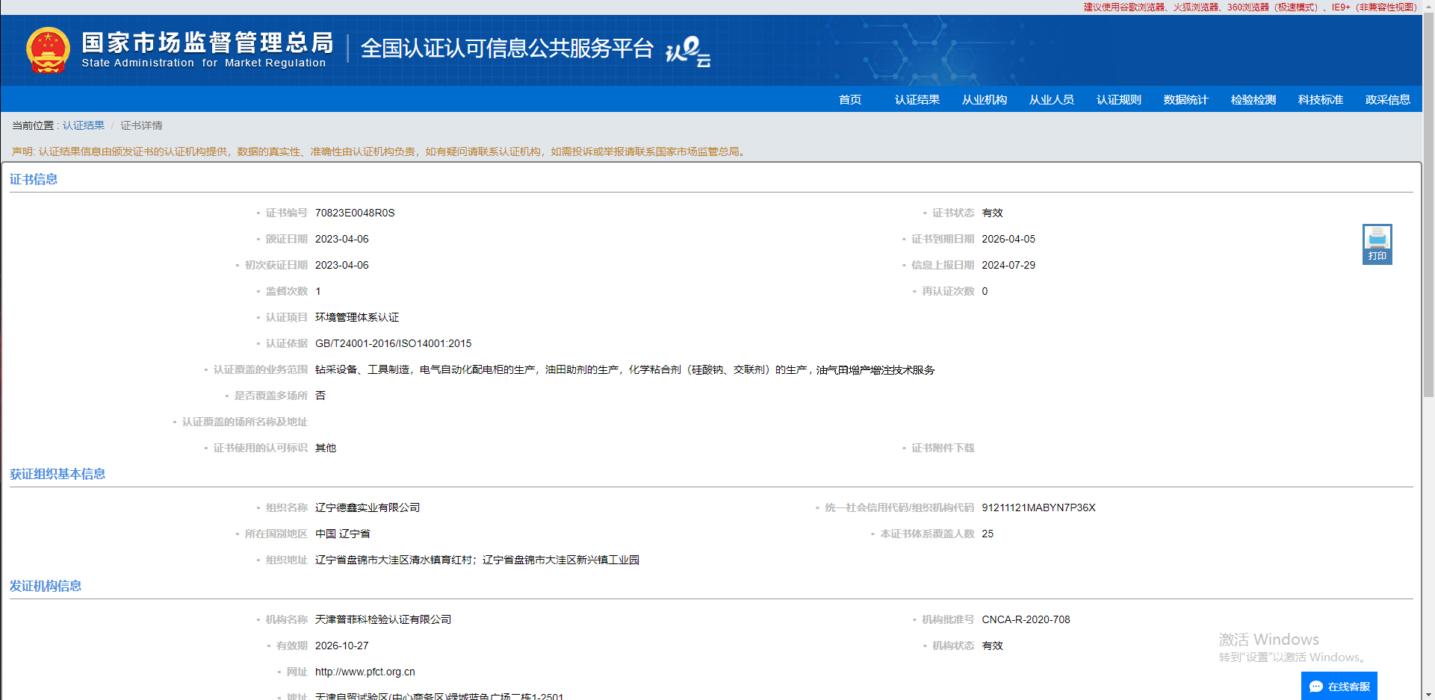
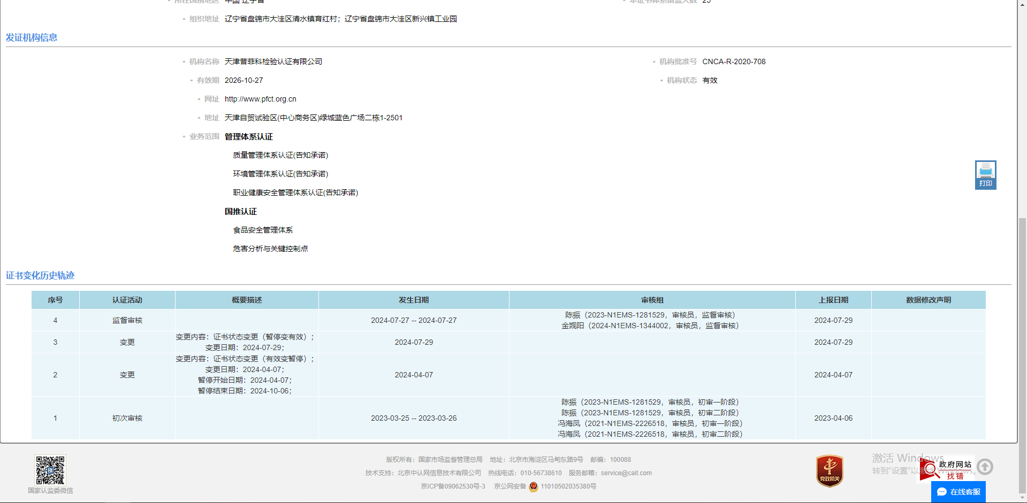

职业健康安全管理体系认证证书
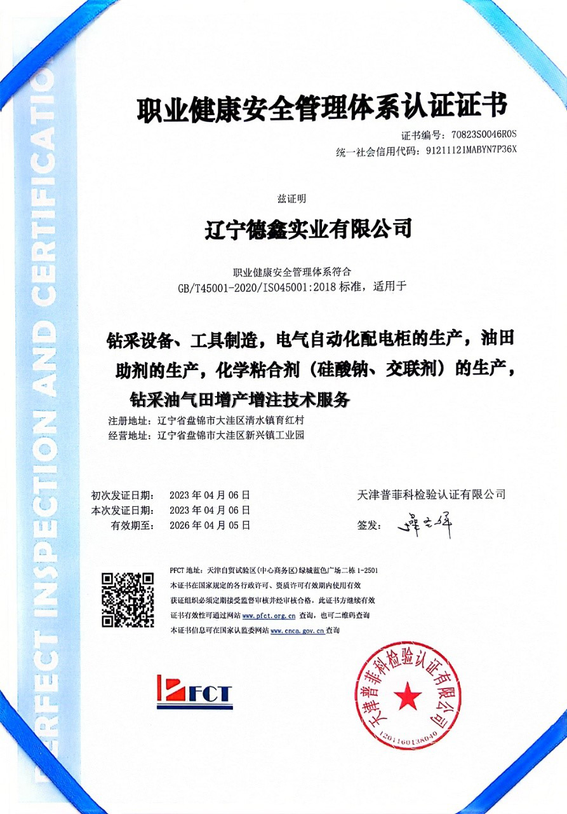
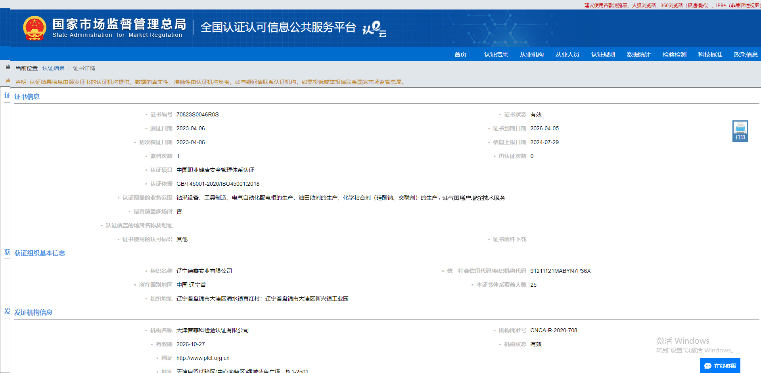
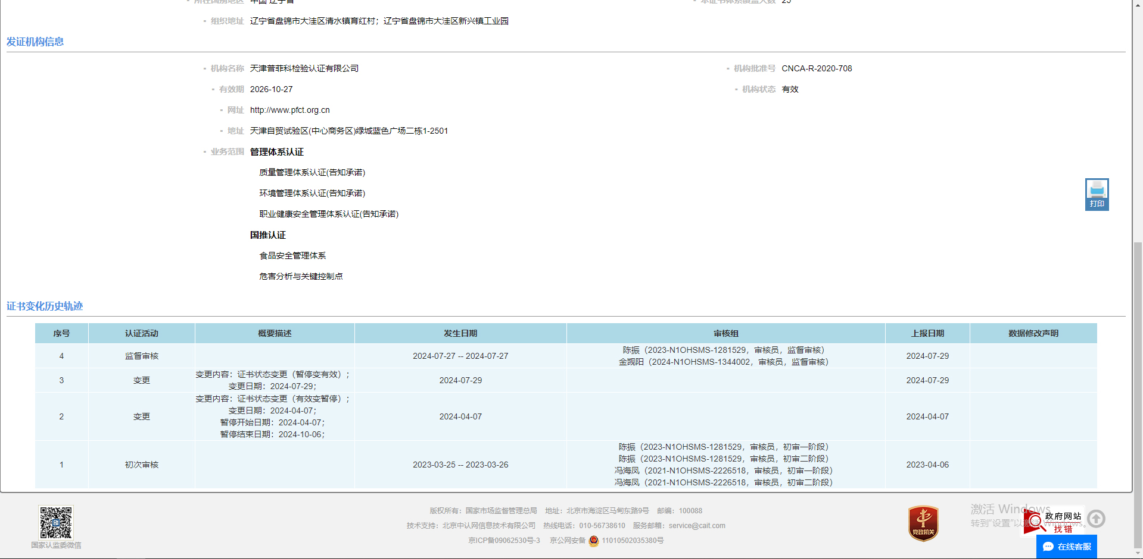

近年财务状况表

无资不抵债情况-2023年度审计报告
2023年负债率10.19%
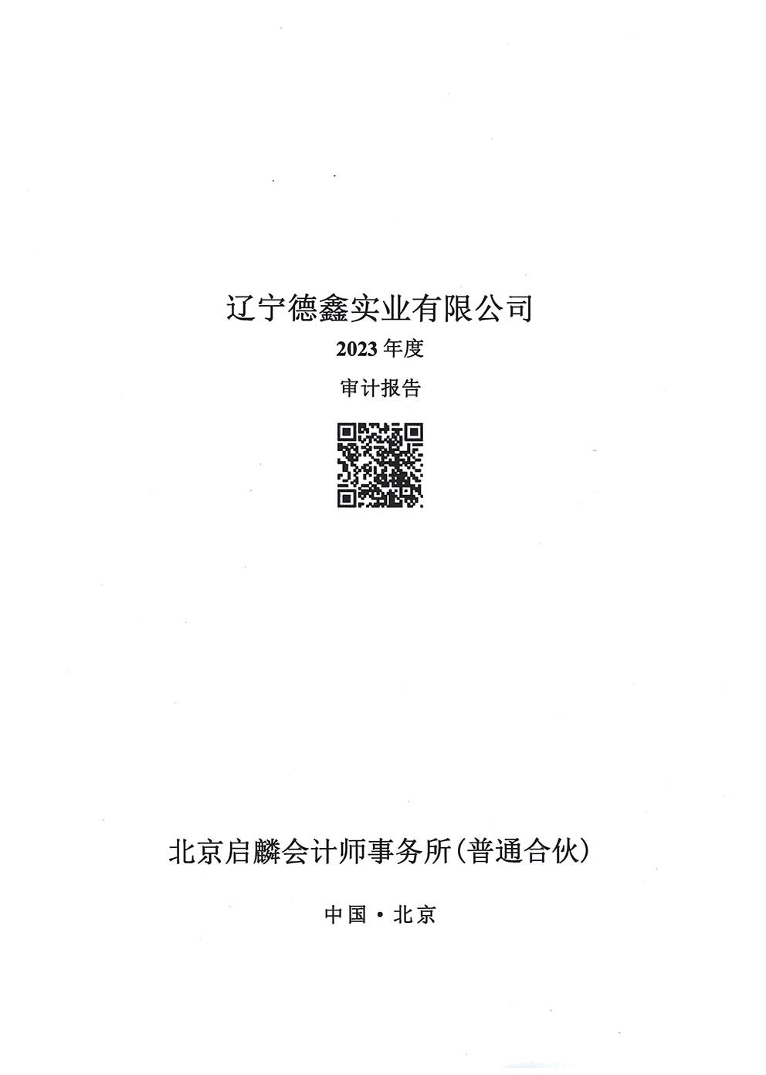
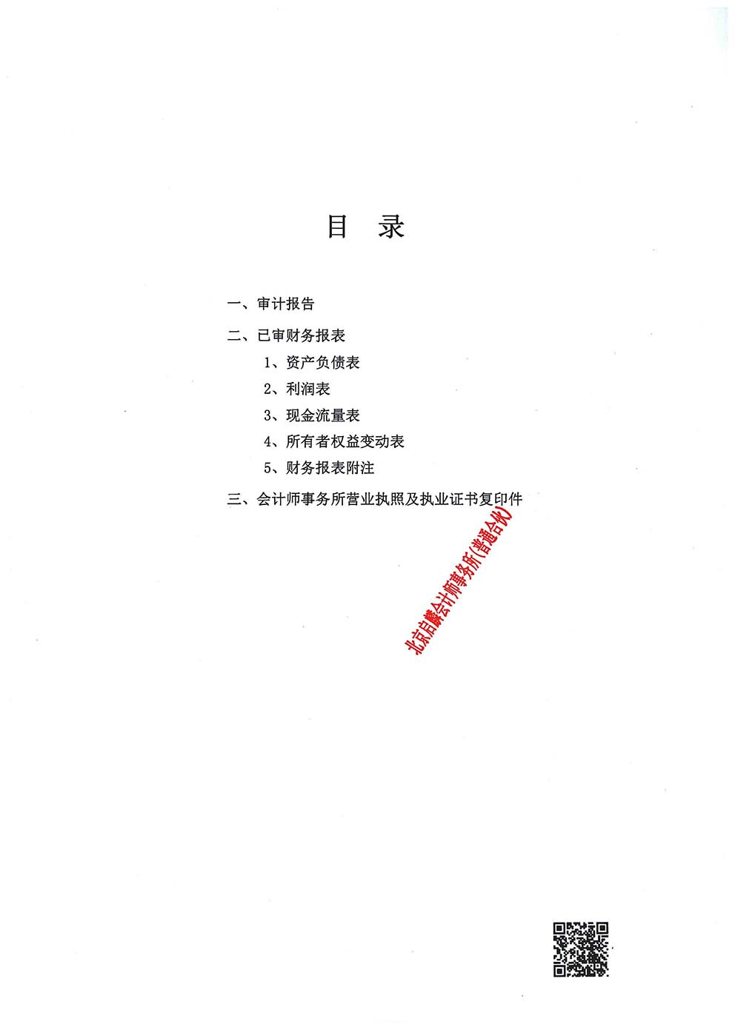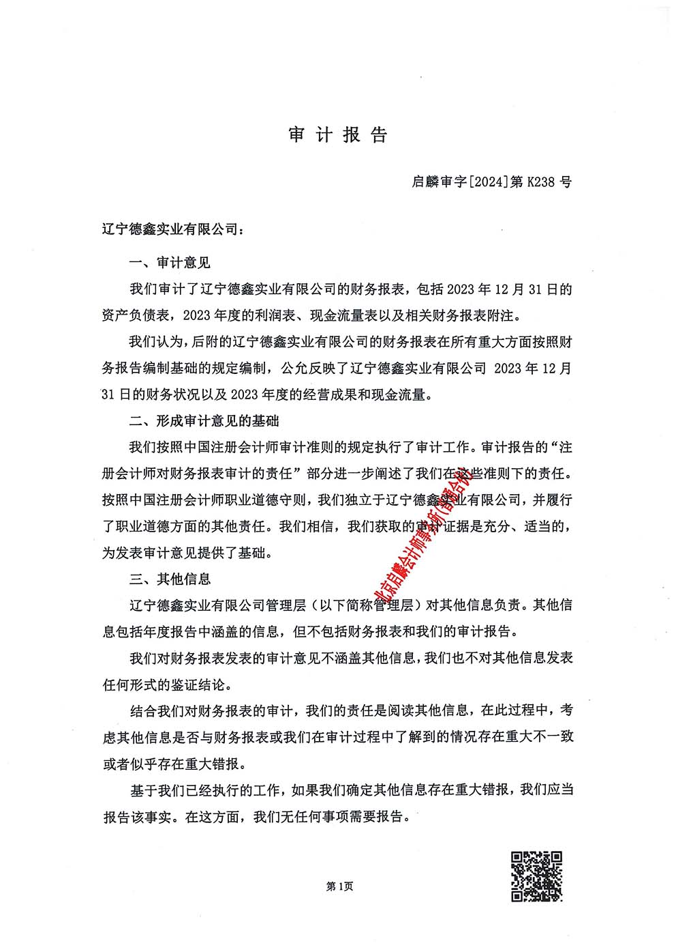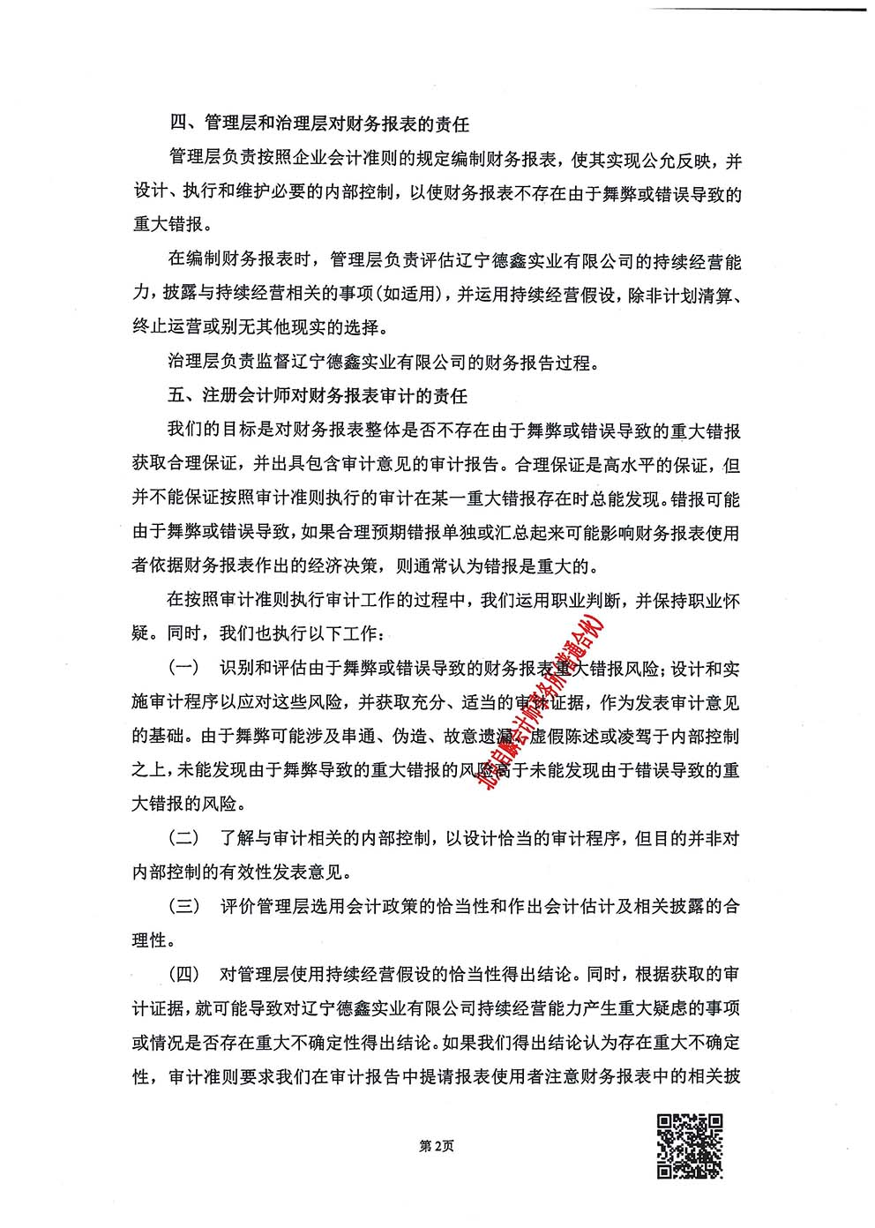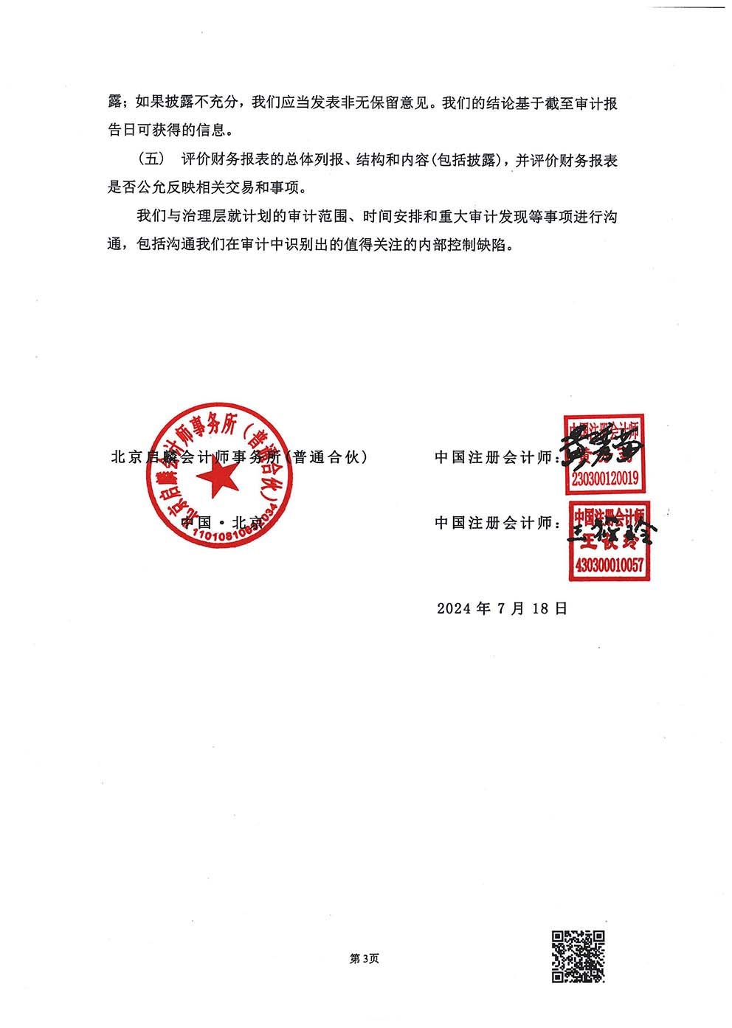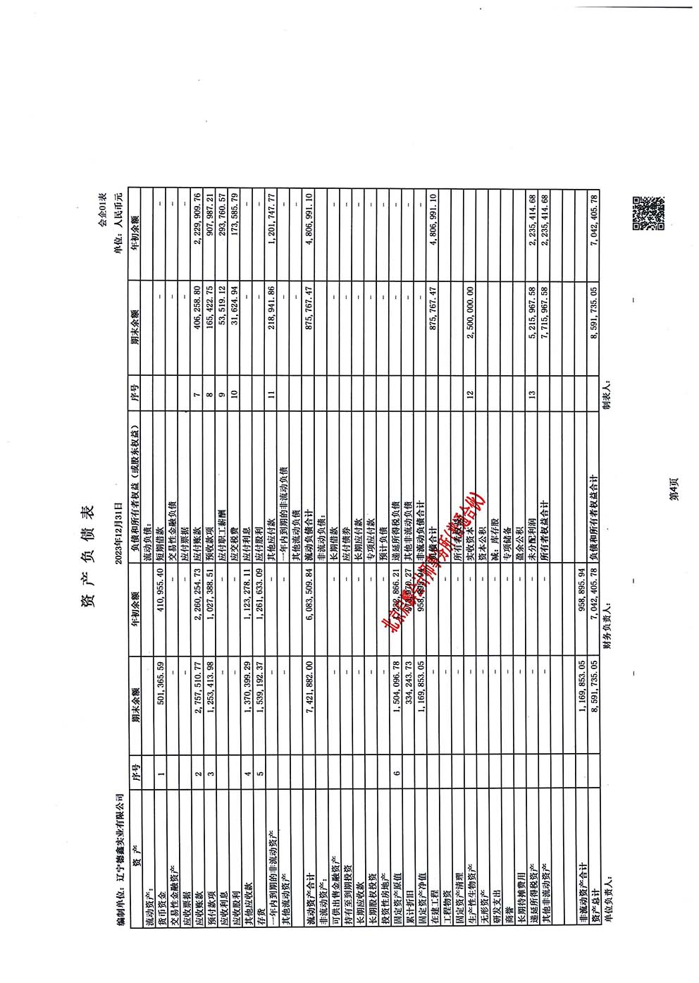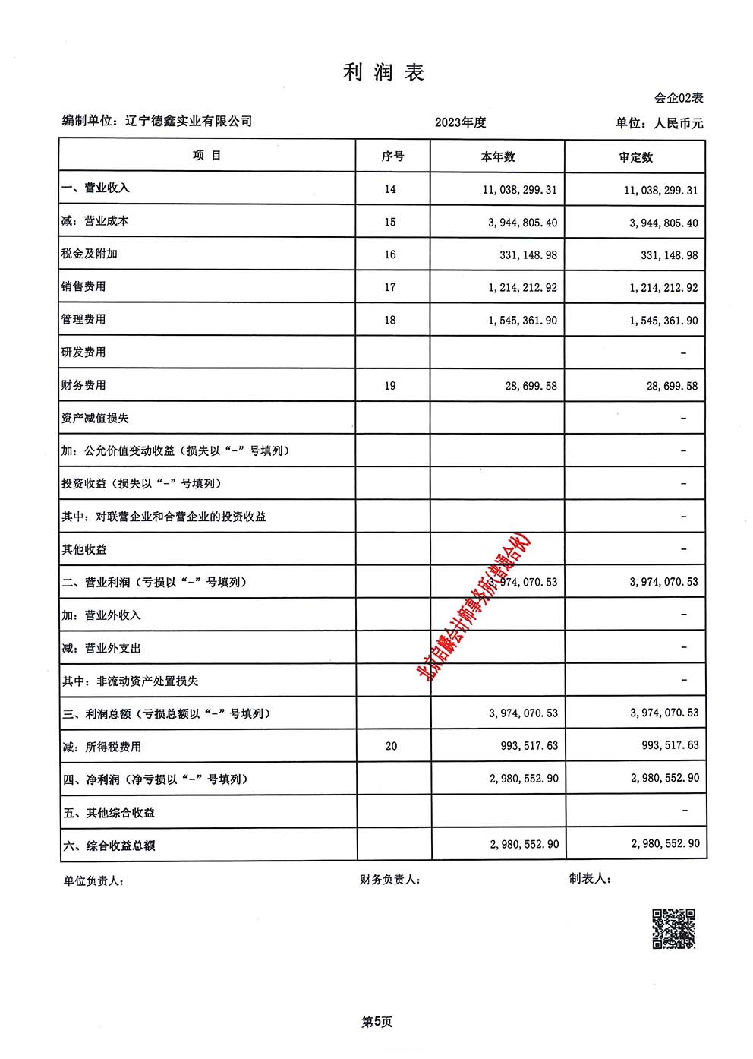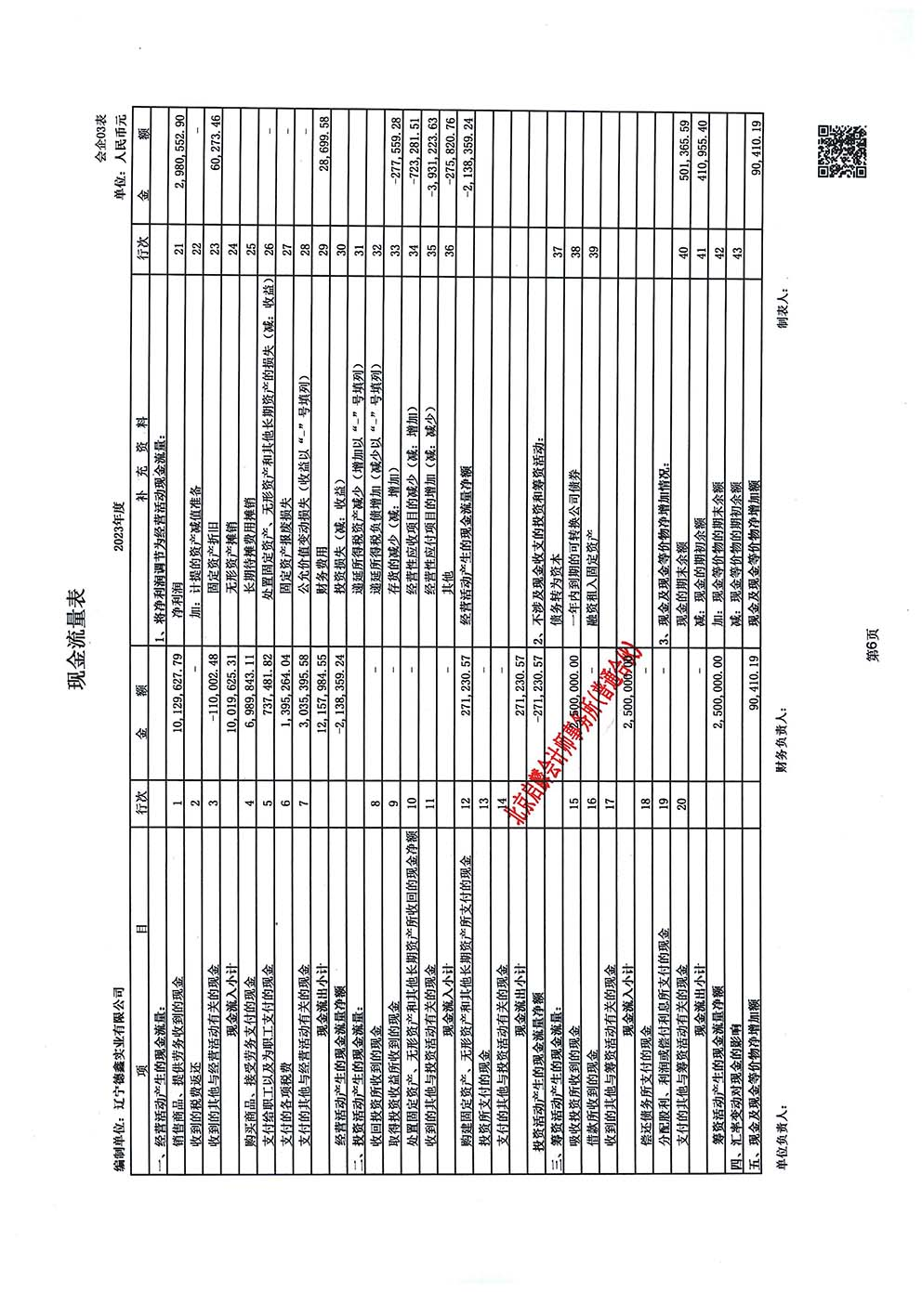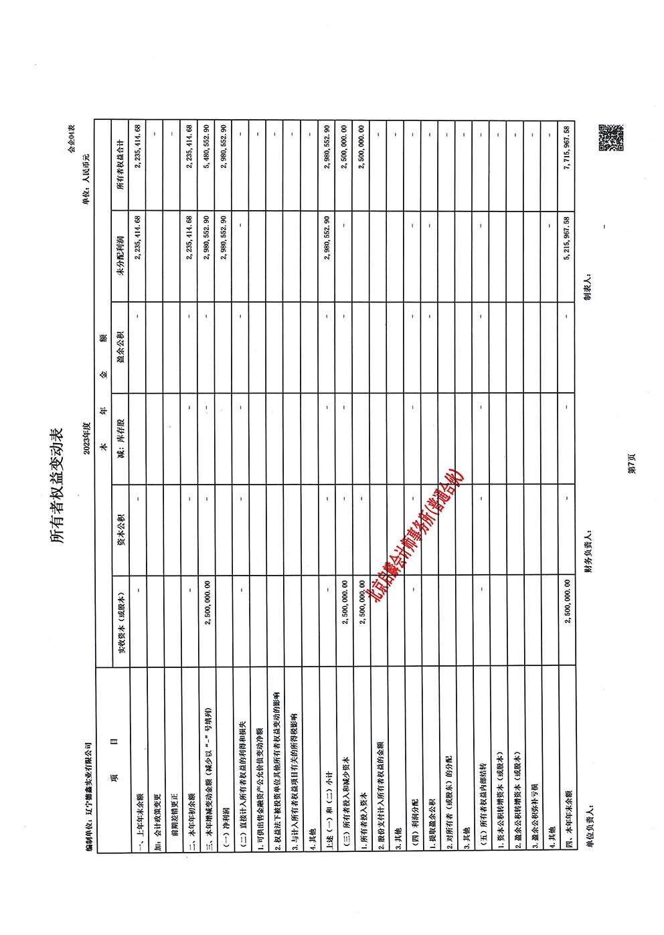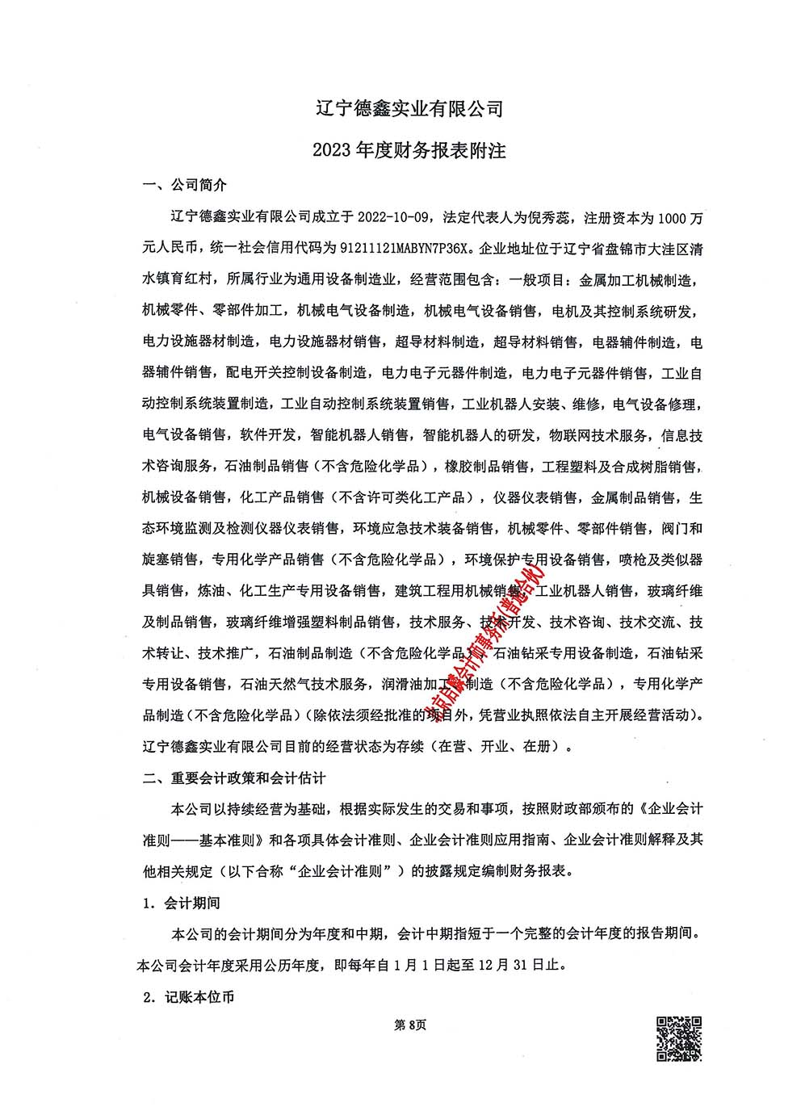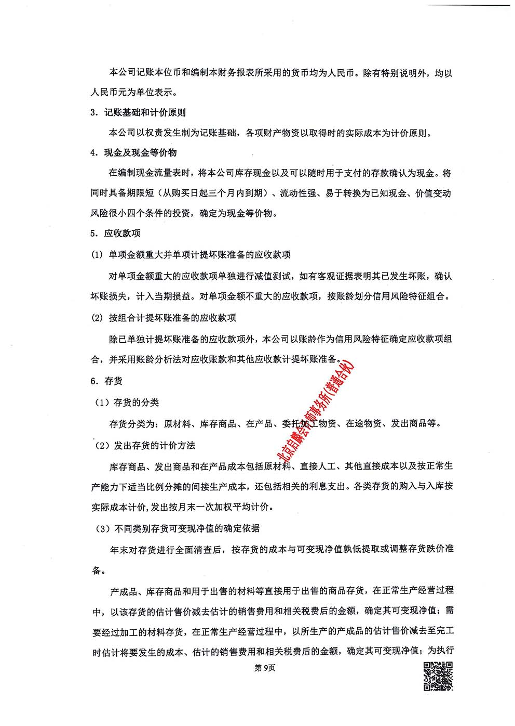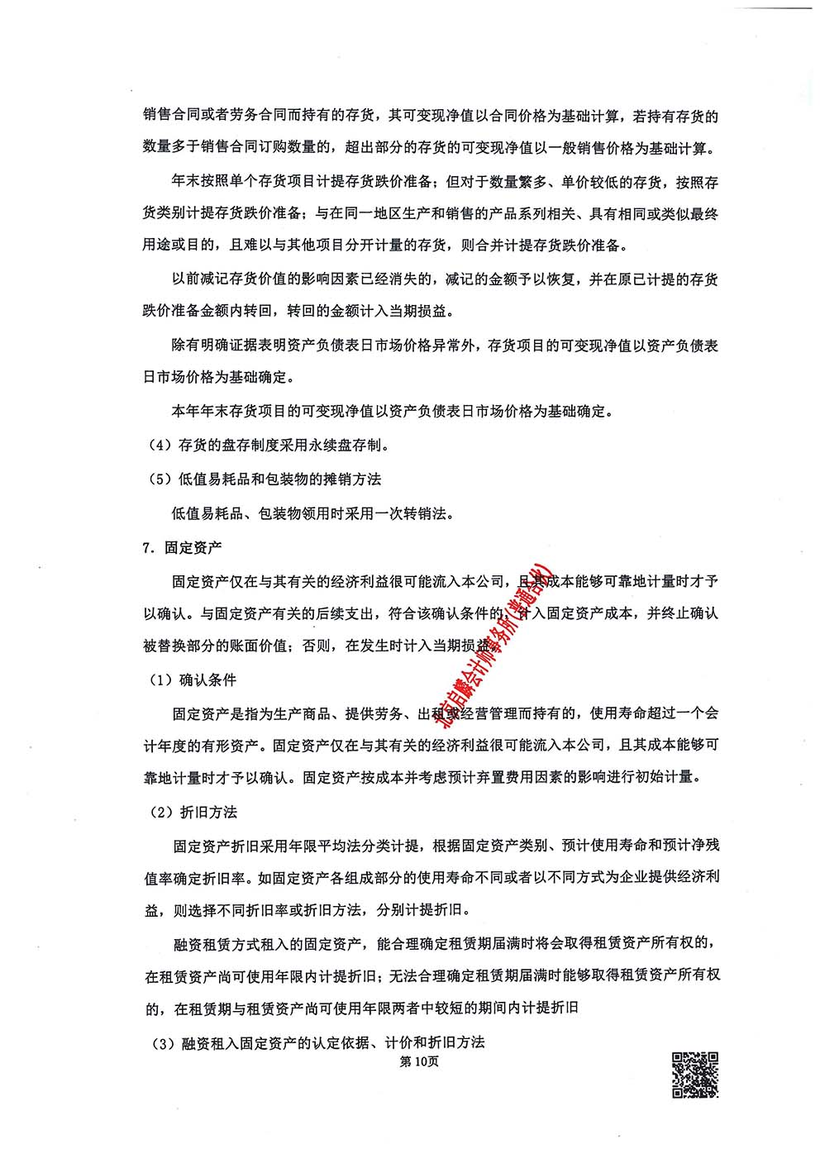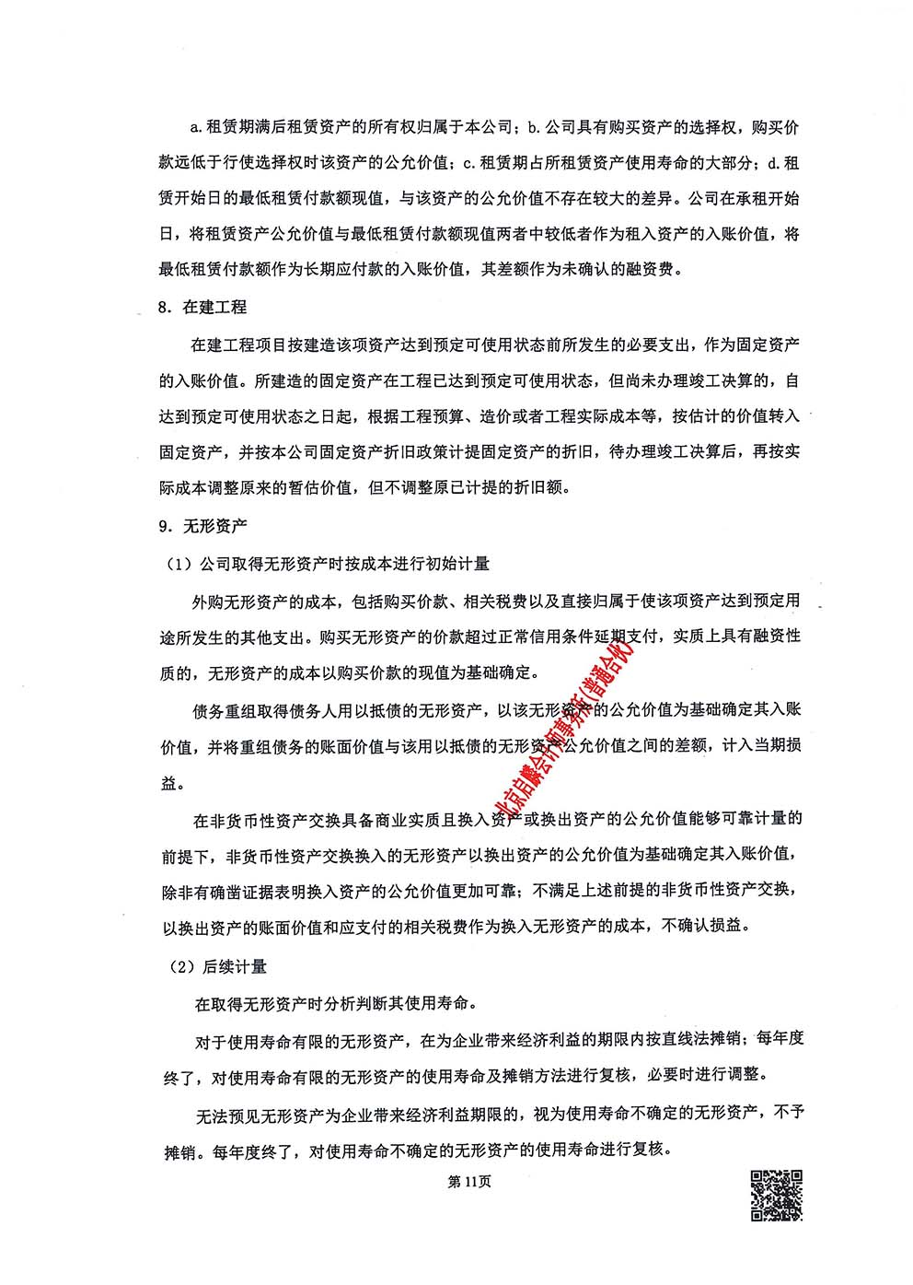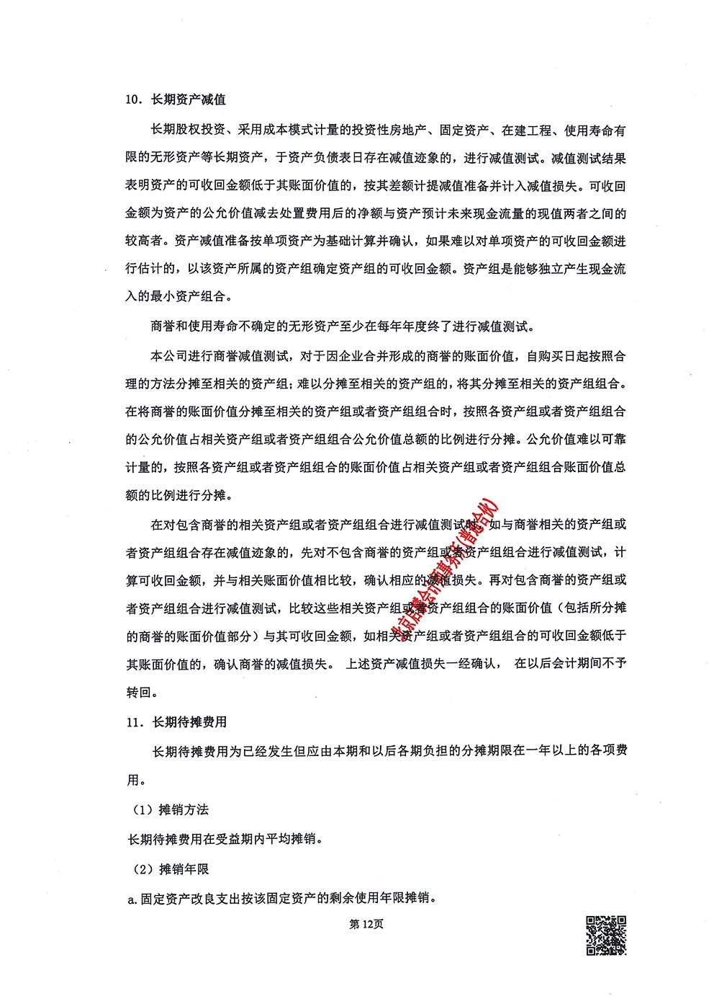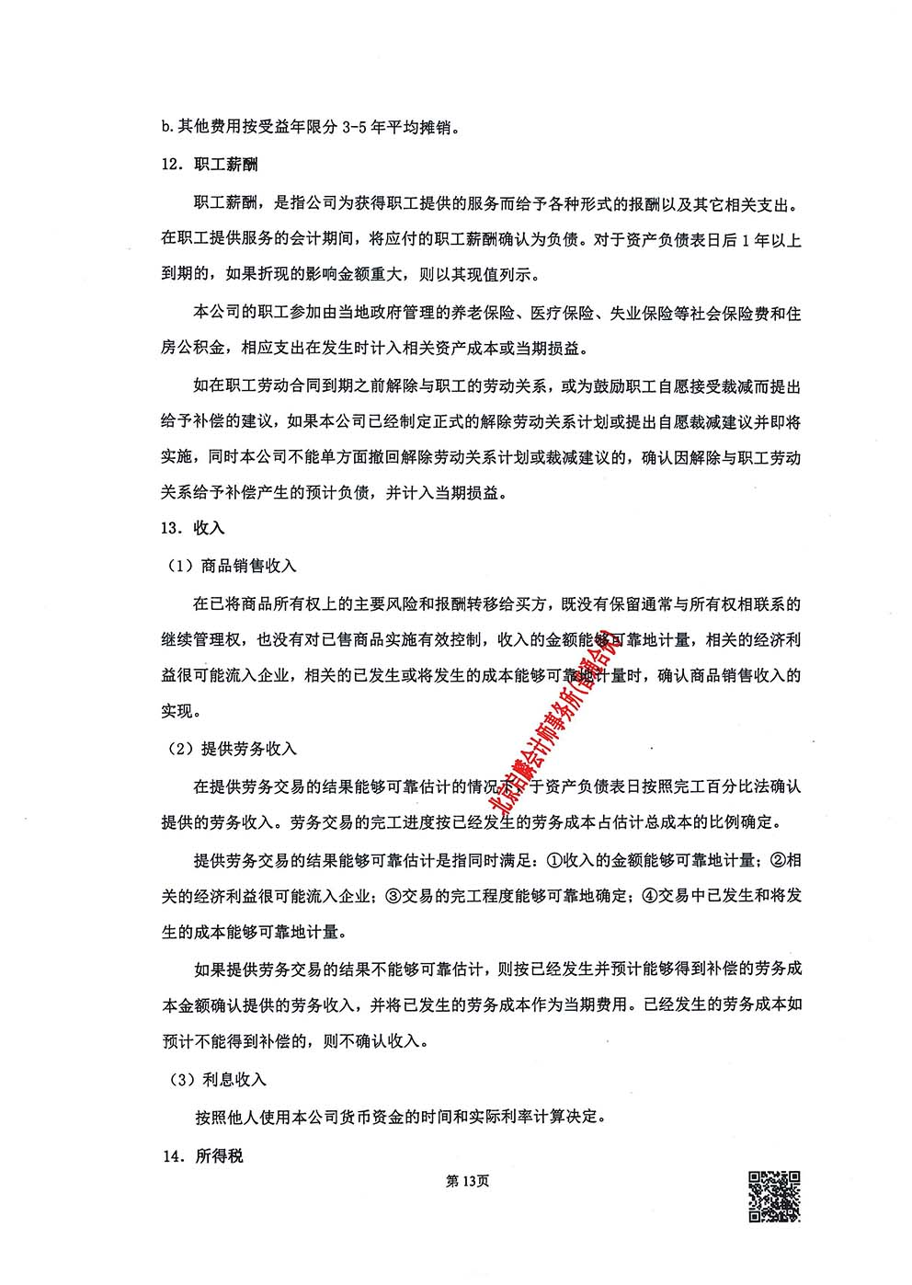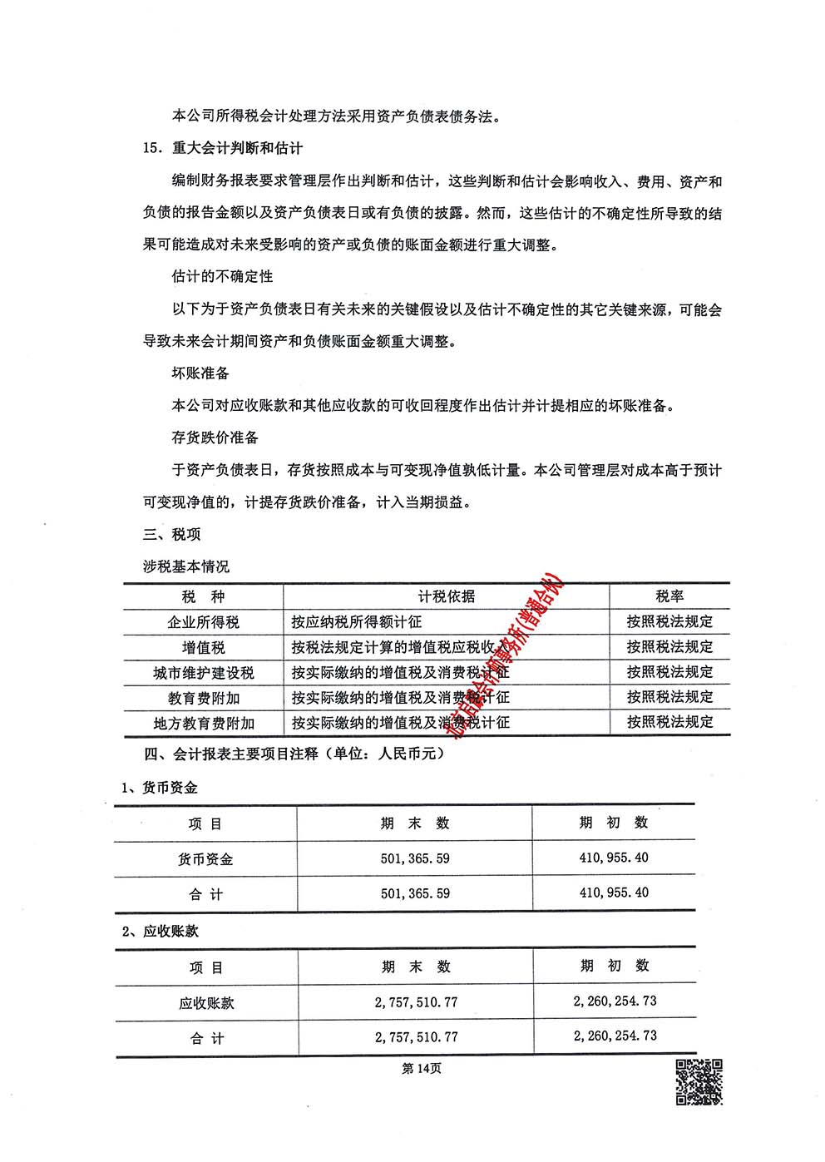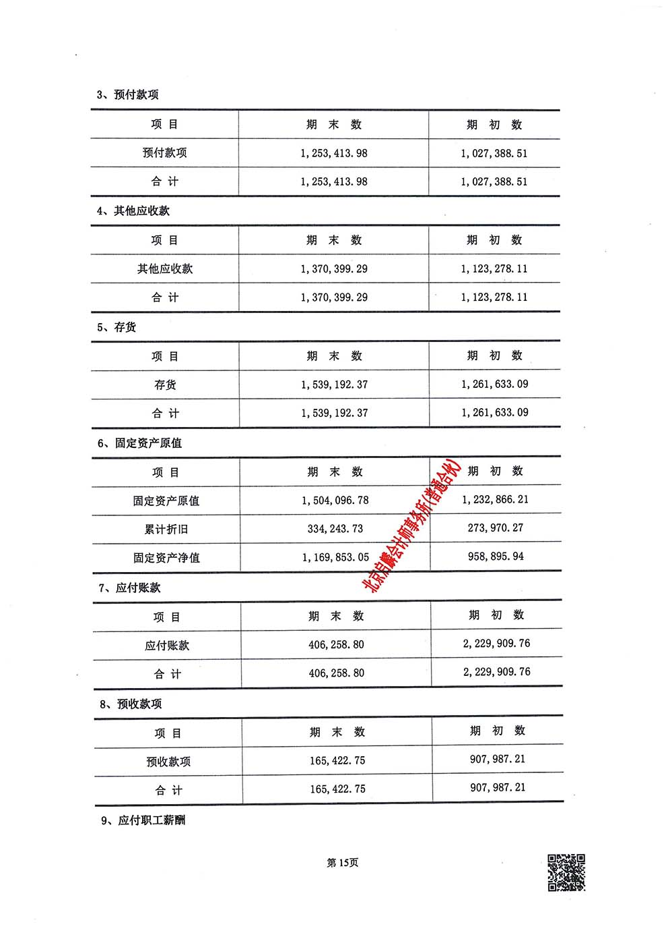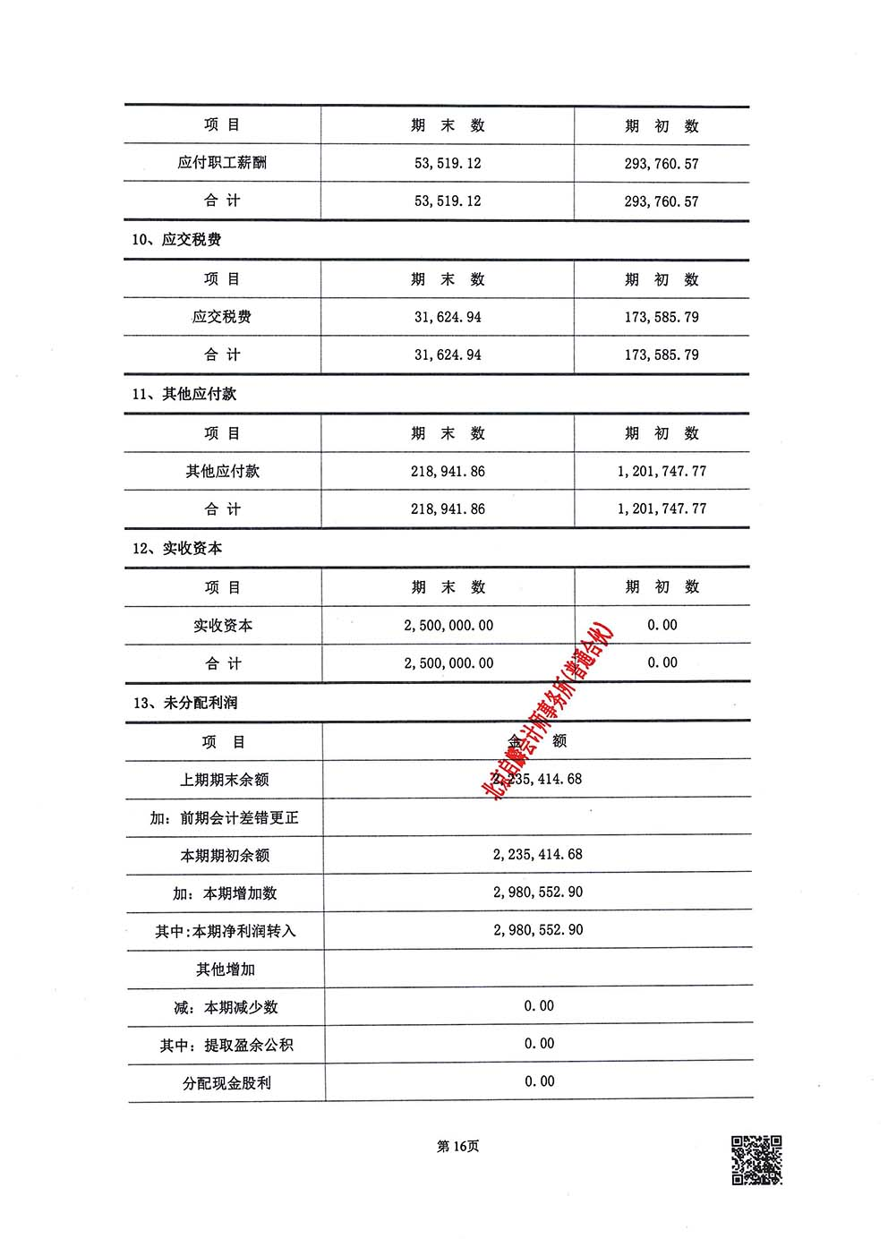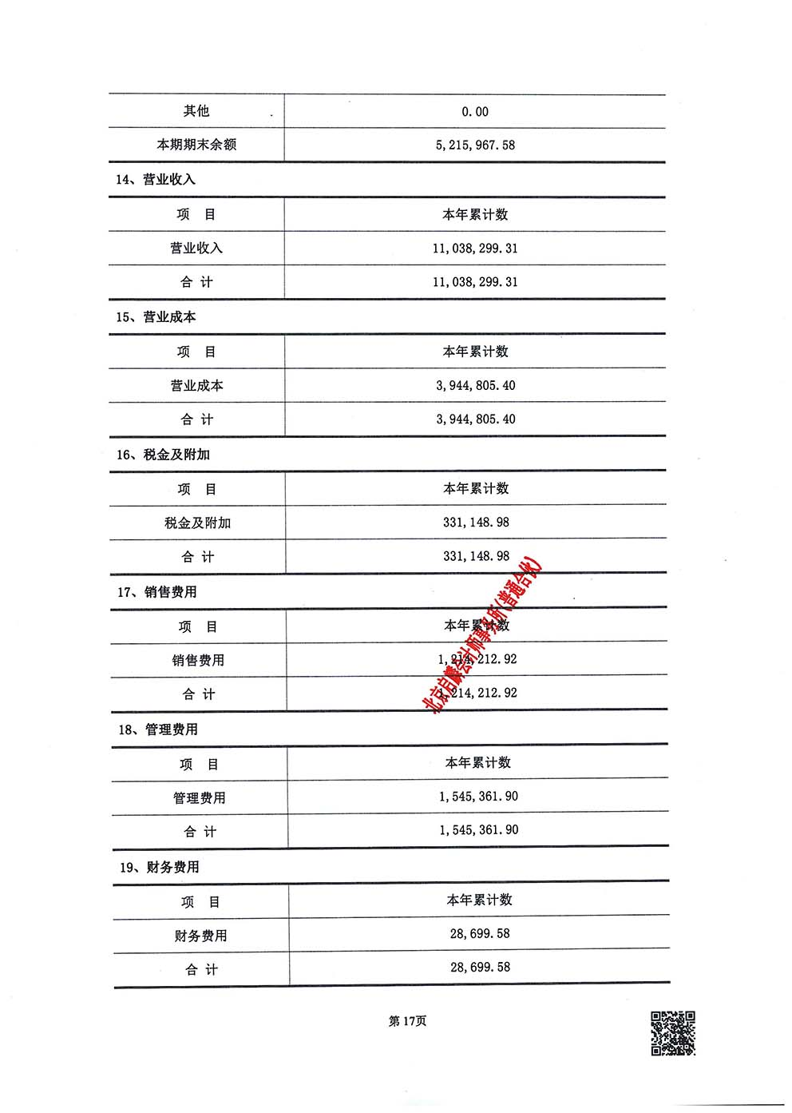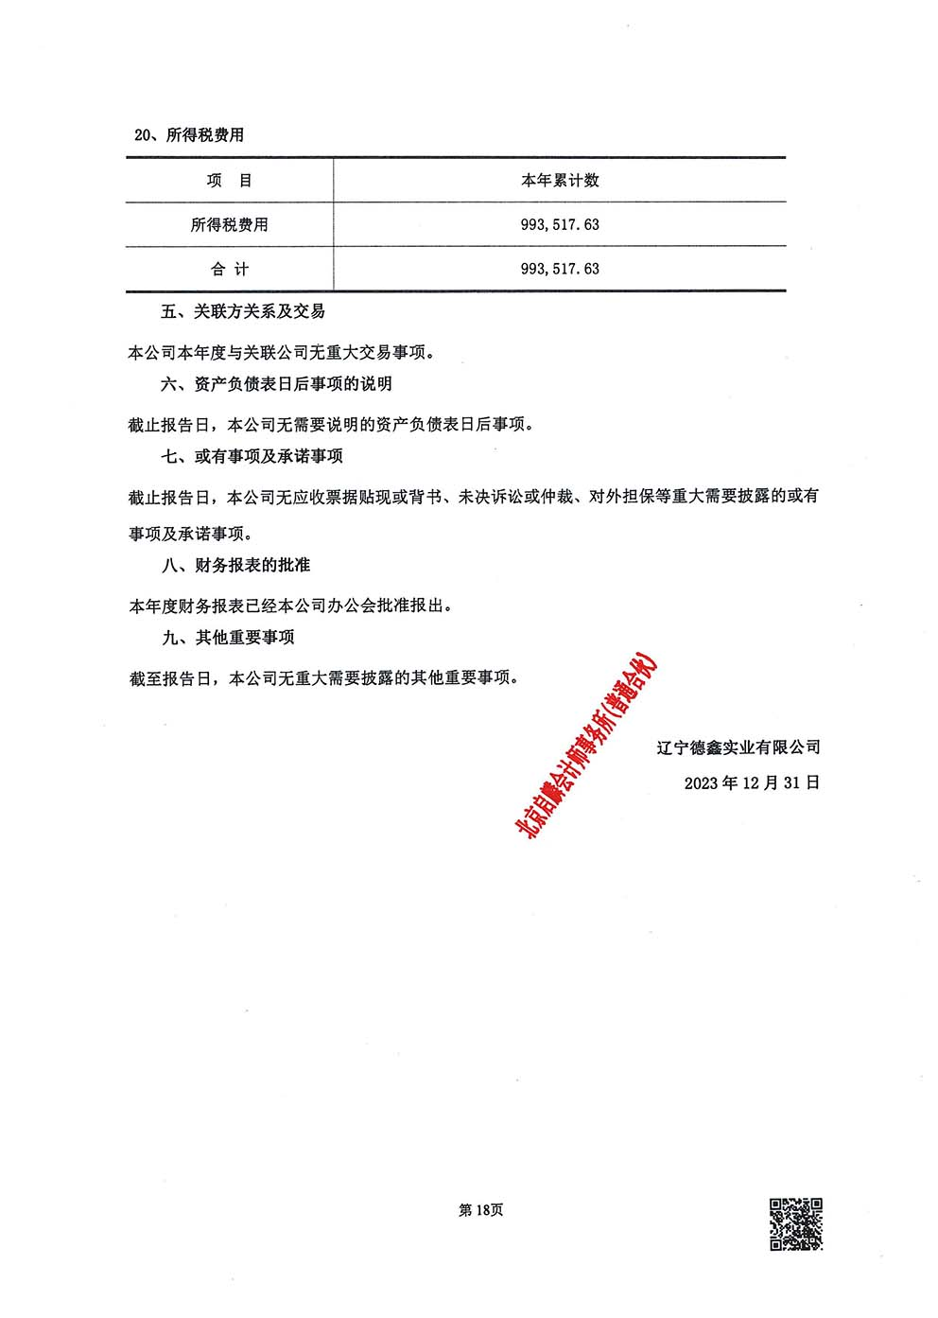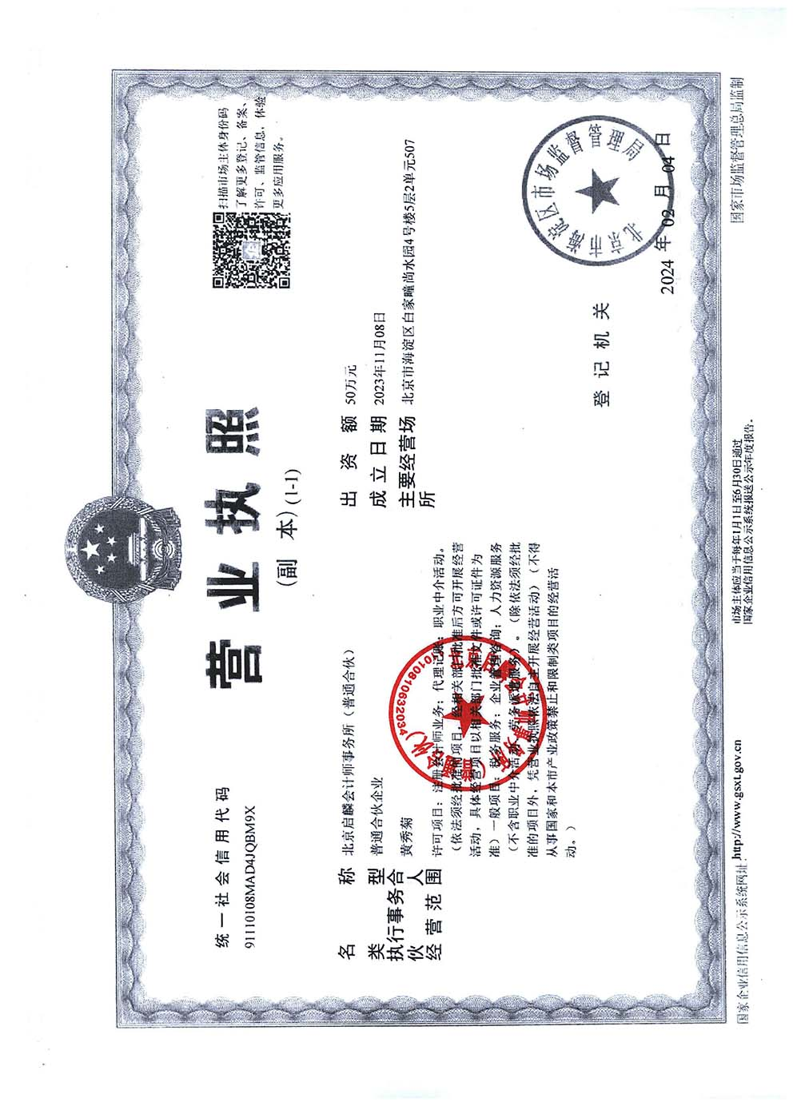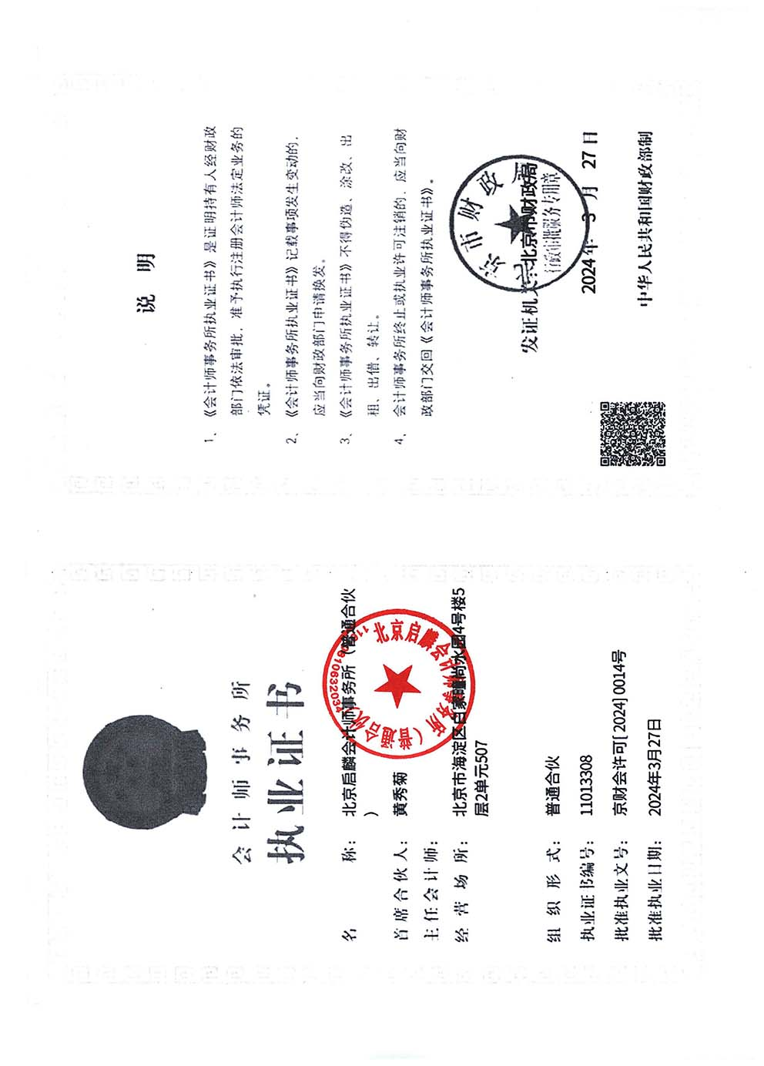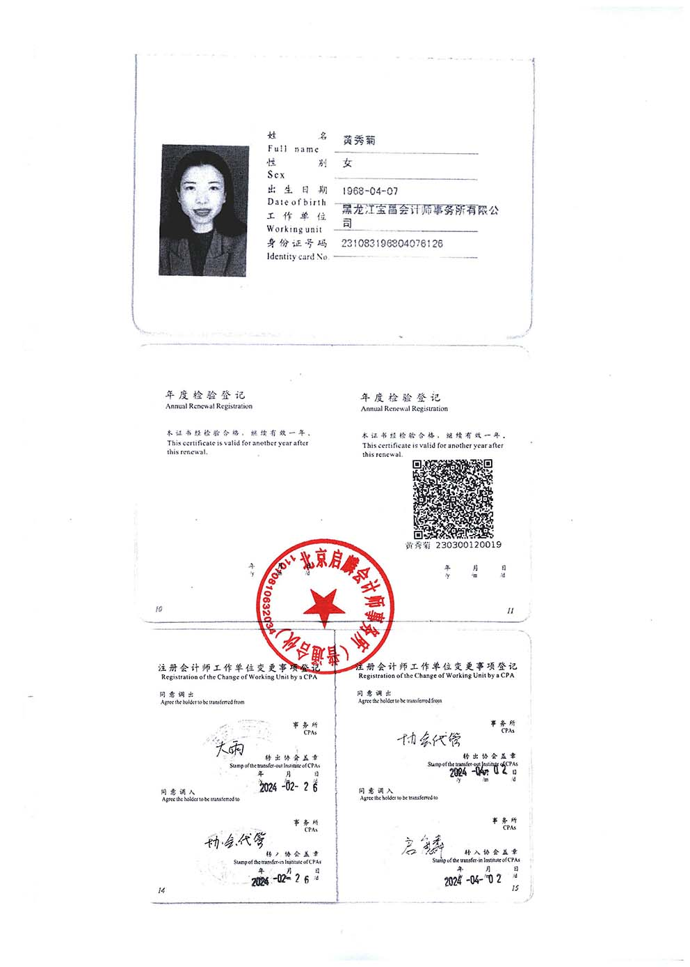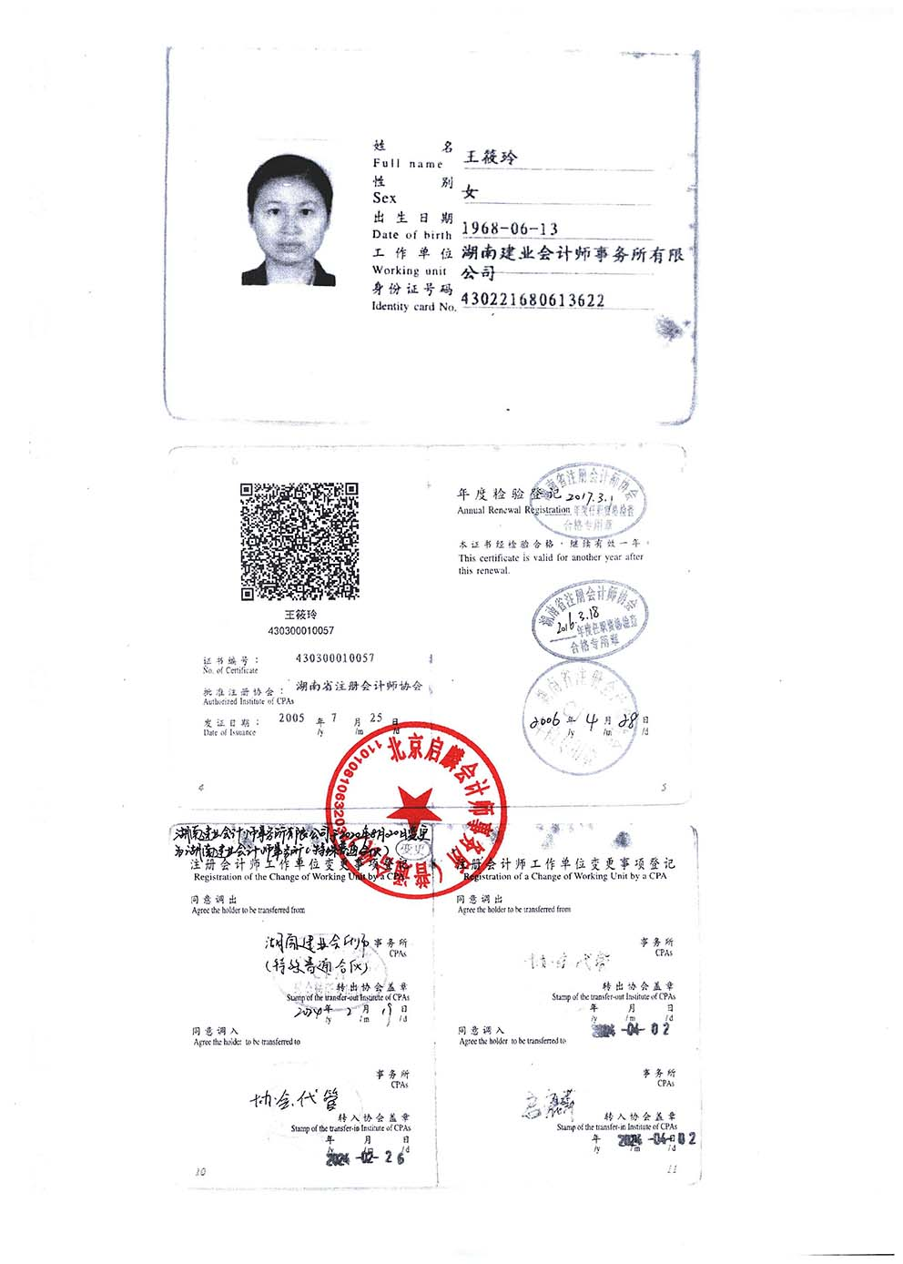

近年完成的类似项目情况表

项目序号 | 委托单位 | 项目名称及地点 | 服务范围 | 服务期限 | 合同价格（万元） | 委托单位联系人及电话 | 开票金额 | 备注
1 | 中国石油化工集团中原石油工程有限公司钻井二公司 | 气密封检测技术服务 | 气密封检测技术服务 | 2021-12-02至2022-12-31 | 87.00 | 张晓飞、0393-4828293 | 19.822 | /

业绩

合同
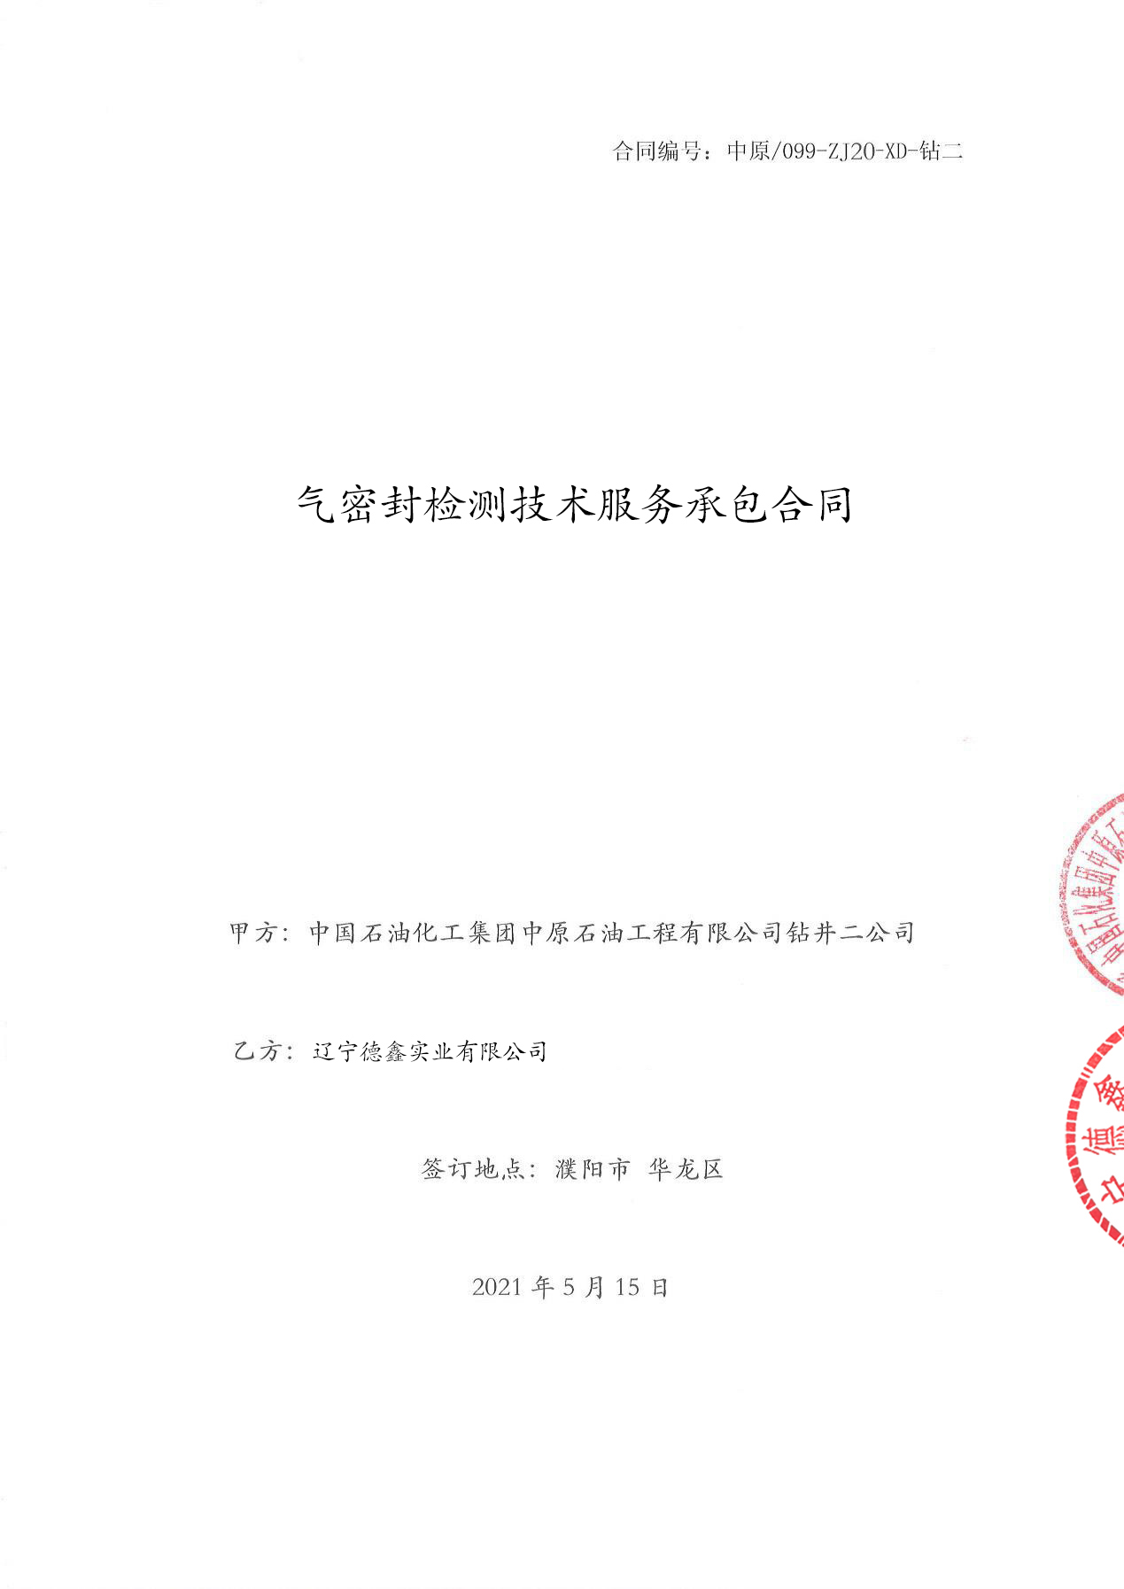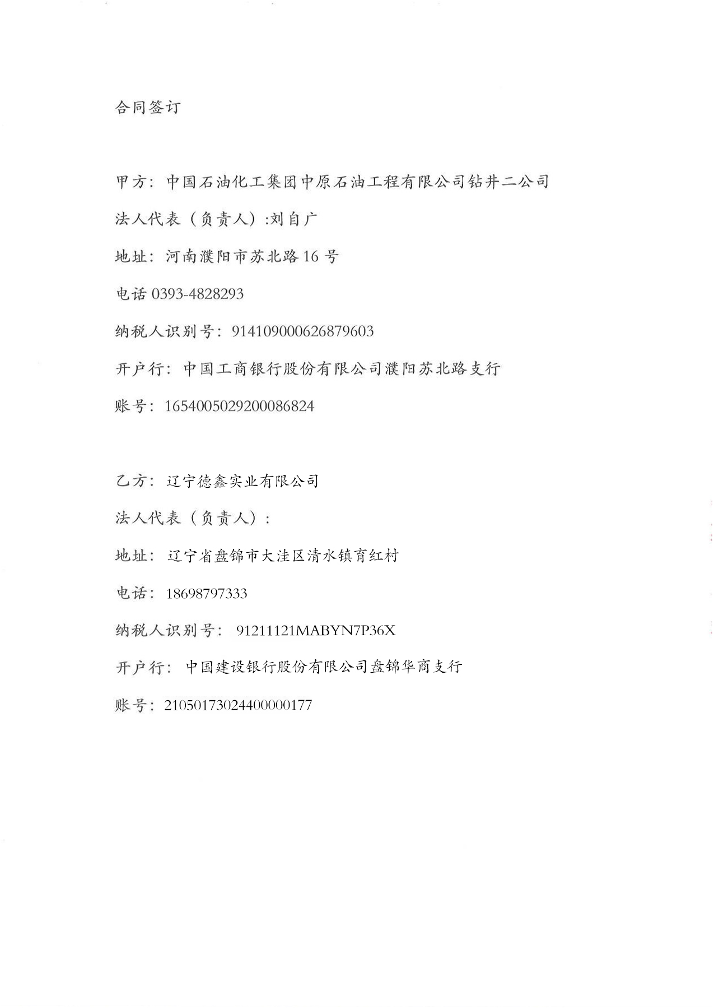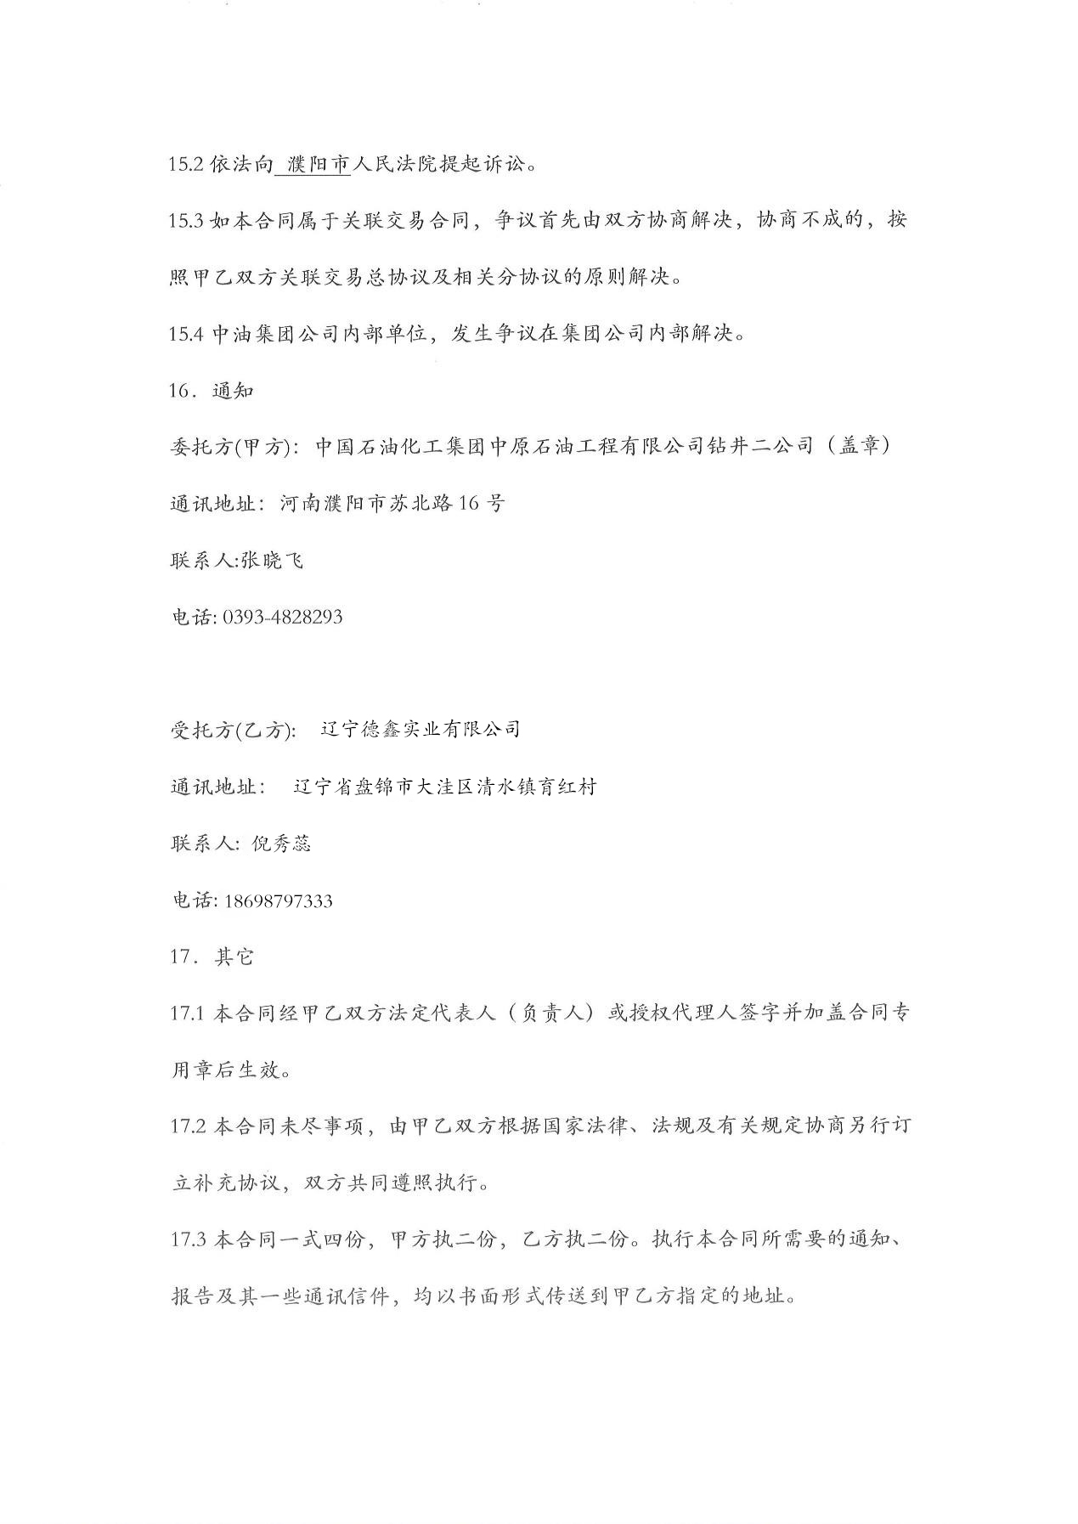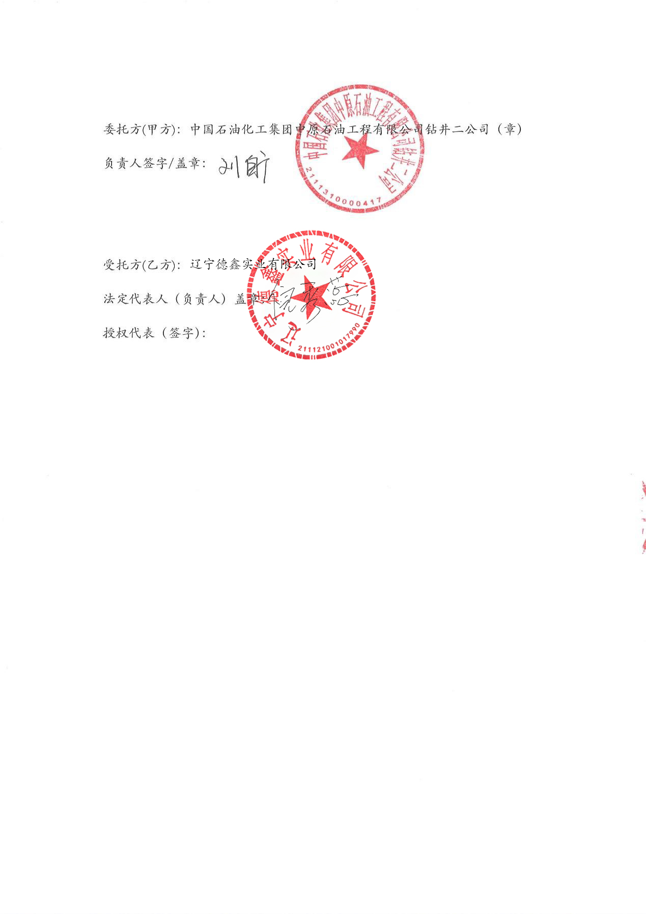

发票
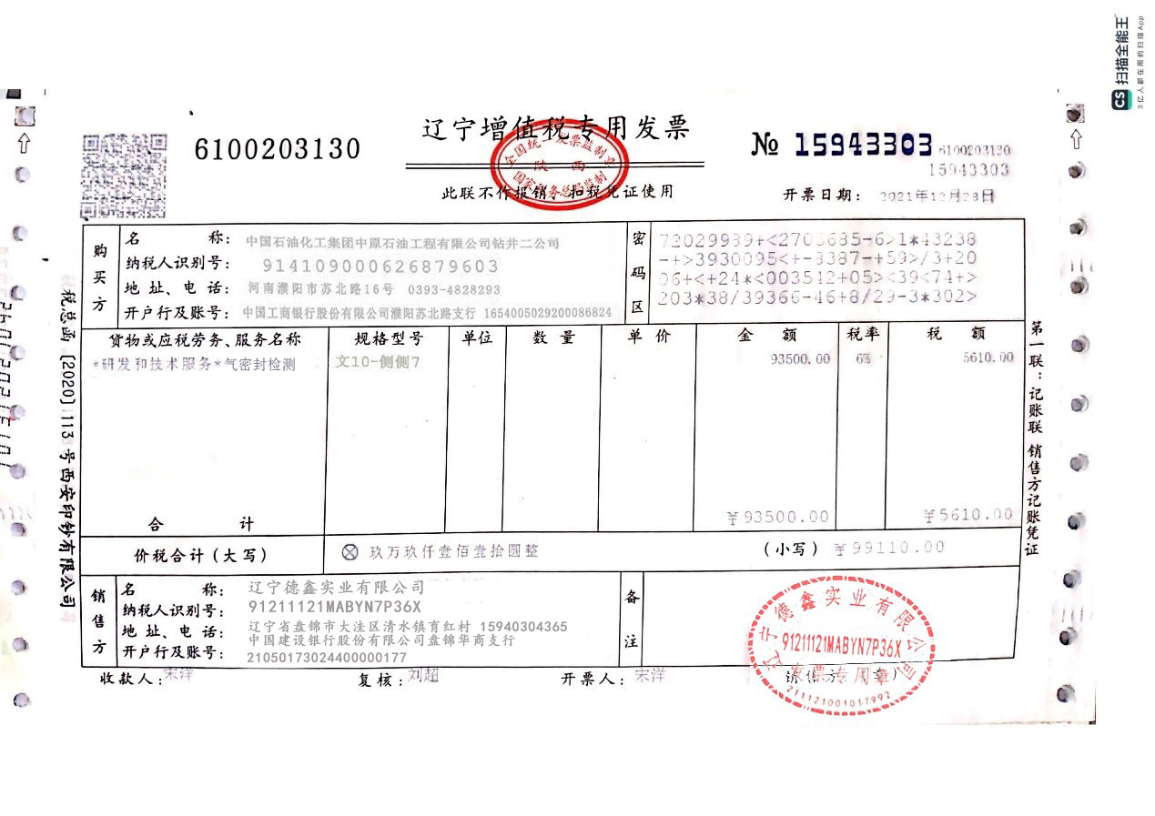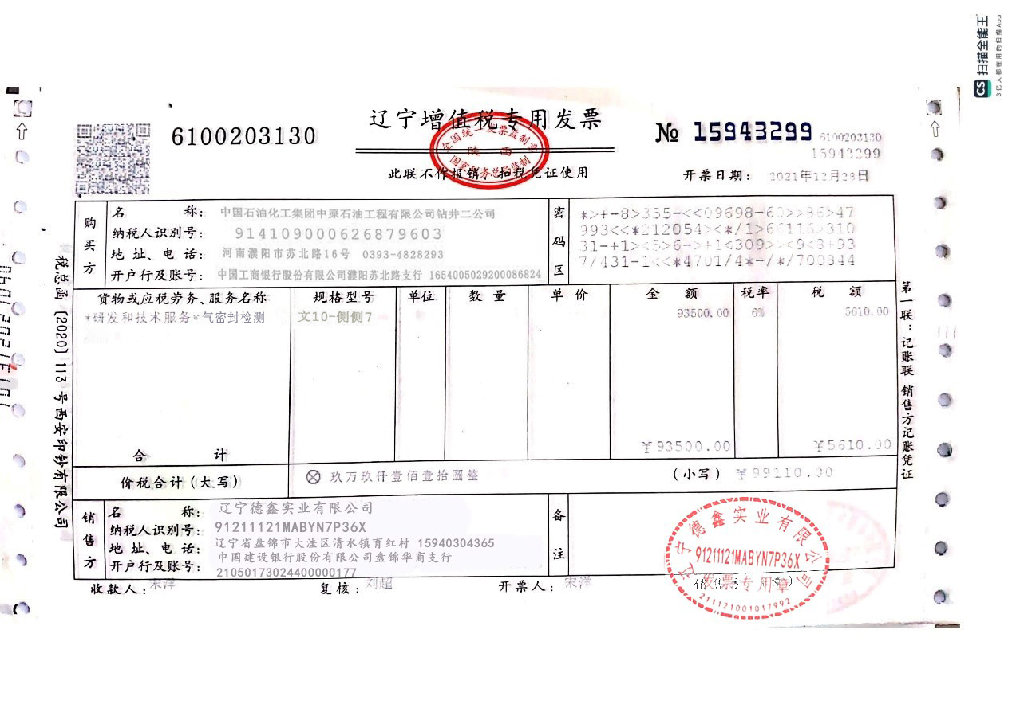

用户评价
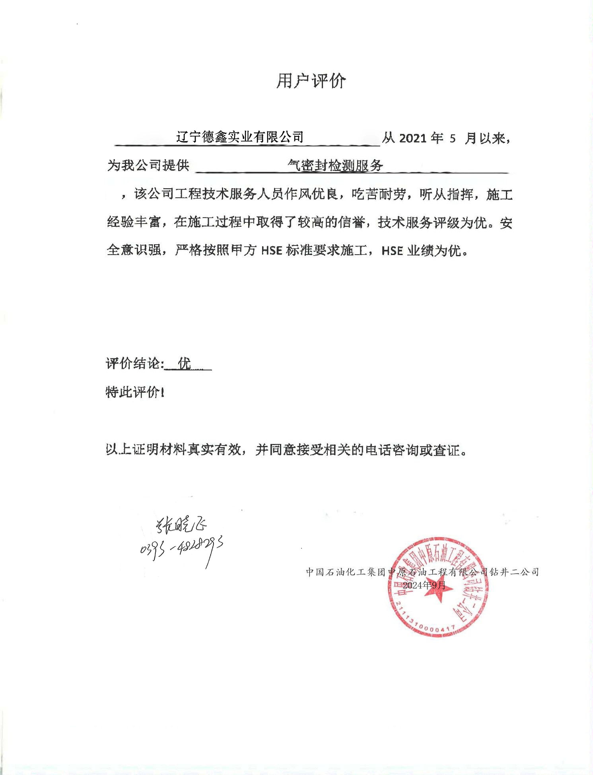

正在服务和新承接的项目情况表
无

项目序号 | 委托单位 | 项目名称及地点 | 服务范围 | 服务期限 | 合同价格  （万元） | 委托单位联系人及电话 | 已完工工作量 | 备注

注：投标人应根据投标人应根据投标人须知、初步评审和详细评审的要求，在本表后附相关证明材料

近年发生的诉讼及仲裁情况及企业信誉情况
我公司完全符合以下要求，后附截图证明。
1. 近三年发生的无诉讼和仲裁情况，包括近年来投标人已败诉的与履行技术服务合同有关的案件，以及目前正在进行中的可能对投标人未来的履约能力构成重大影响的案件。
2. 投标人未被“国家企业信用信息公示系统”网站（www.gsxt.gov.cn）列入严重违法失信企业名单。
3. 投标人和法定代表人（或者负责人）未被人民法院在“中国执行信息公开网”（http://zxgk.court.gov.cn/）列入失信被执行人。
4. 未被中国石油招标投标网(www.cnpcbidding.com)暂停或取消投标资格的。

国家企业信用信息公示系统未列入严重违法失信企业名单
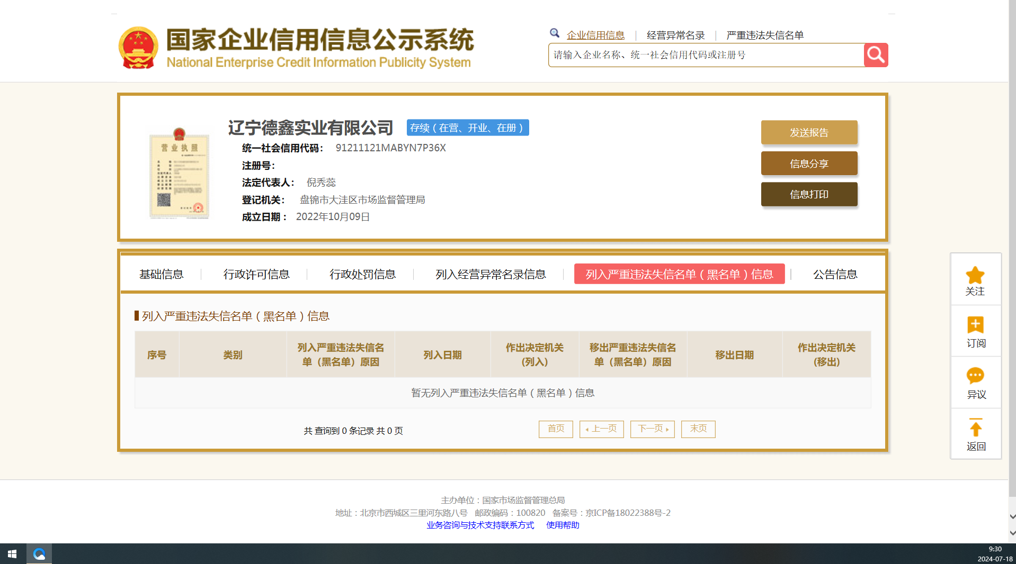

中国执行信息公开网未列入失信被执行人
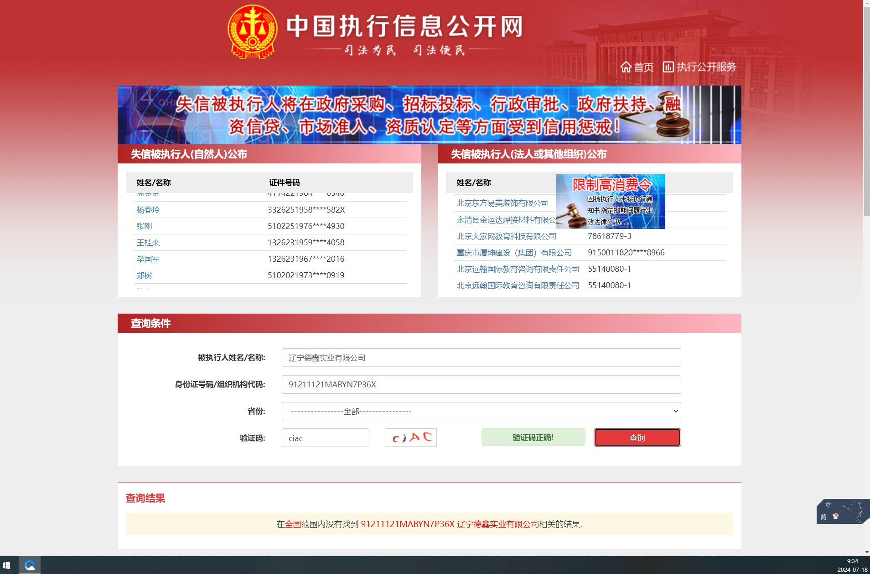
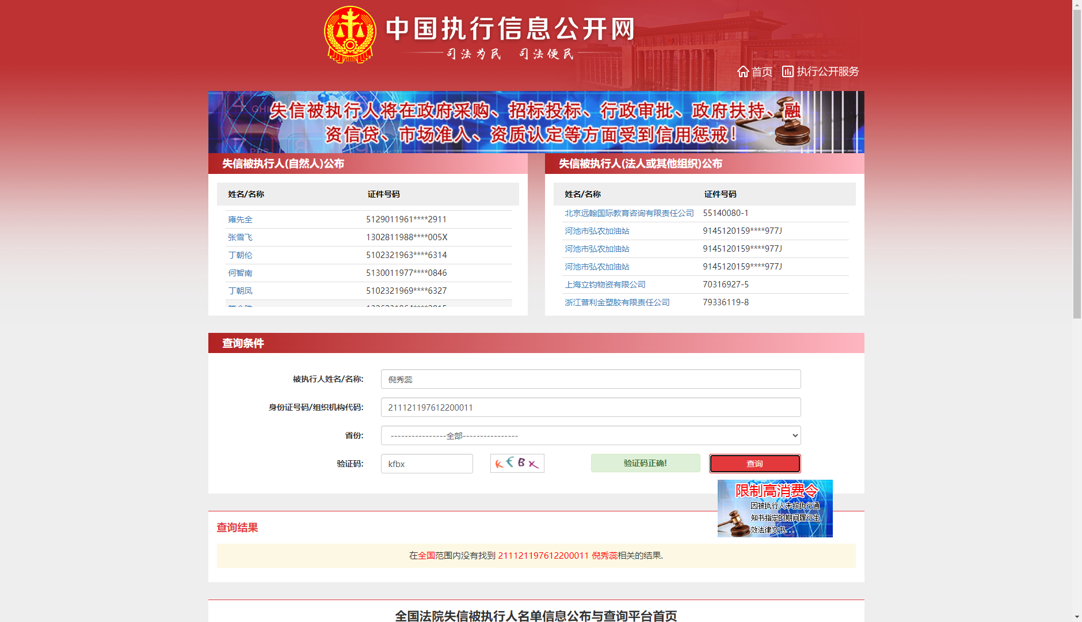

未被中国石油招标投标网暂停或取消投标资格

我公司承诺开标当日未被中国石油招标投标网暂停或取消投标资格。

投标单位（公章）：辽宁德鑫实业有限公司
法定代表人（签字）:
2024年9月10日

失信信息

我公司承诺未被中国石油招标投标网(www.cnpcbidding.com)暂停或取消投标资格。
（根据《中国石油天然气集团有限公司投标人失信行为管理办法》的规定，失信分达到8分时，暂停投标人的投标资格半年；失信分达到9分时，暂停投标人的投标资格一年；失信分达到10分暂停投标人的投标资格两年。暂停期满后恢复投标资格，有效期内的失信记分继续执行。失信积分超过10分或在暂停期间再次发生失信行为的，取消投标资格三年。列入集团公司“三商”黑名单的，取消投标资格。）

投标单位（公章）：辽宁德鑫实业有限公司
法定代表人（签字）:
2024年9月10日

失信截图
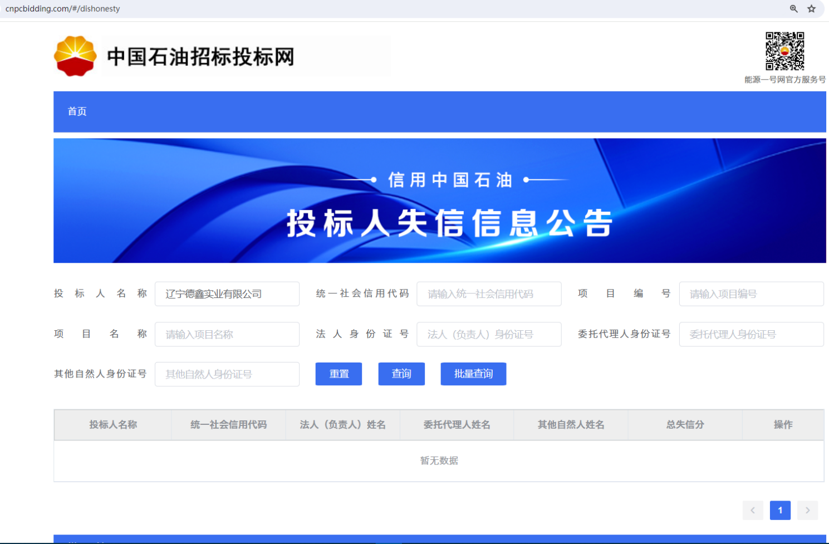

“三商”黑名单截图
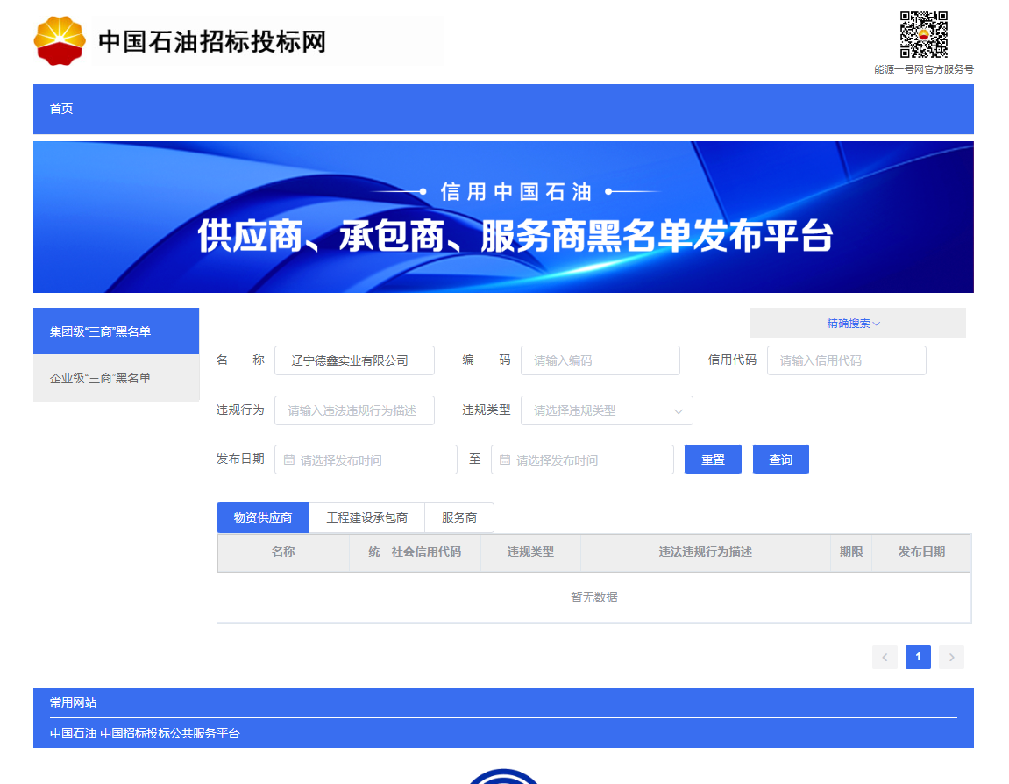
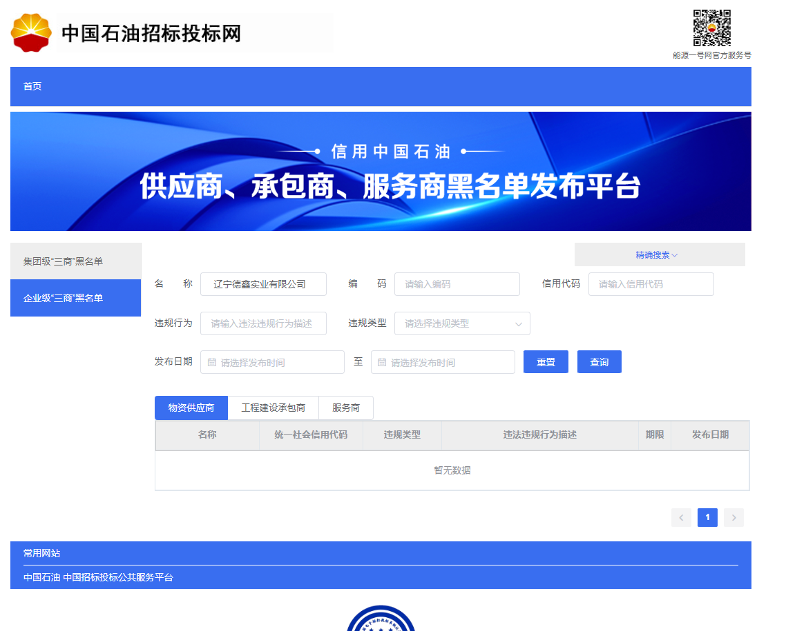

拟投入人员及设备
我公司现场技术支持人员： 3名人员，对应人员持有有效的井控培训合格证、HSE培训合格证。

拟投入人员

项目负责人（项目经理）简历表
姓名 | 汪在军 |  |  |  | 性别 |  | 男 |  |  | 年龄 | 40
职务 | 项目经理 |  |  |  | 职称 |  | / |  |  | 专业 | /
参加工作时间 |  |  | 2010年 |  |  |  |  | 担任项目负责人（项目经理）年限 |  |  | 15年
资格证书编号及专业 |  |  | /
（其它执业资格） |  |  | /
类似项目情况
委托单位 |  | 项目名称 |  | 服务内容 |  | 服务合同金额（万元） |  |  | 本人职责 |  |  | 招标人及联系电话
中国石油化工集团中原石油工程有限公司钻井二公司 |  | 气密封检测技术服务 |  | 气密封检测技术服务 |  | 87.00 |  |  | 项目经理 |  |  | 张晓飞、0393-4828293
注：投标人应根据投标人须知和初步评审和详细评审的要求在本表后附相关证明材料

职称证
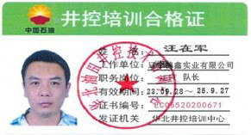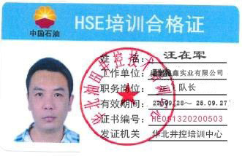
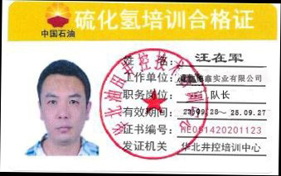

其他人员情况表

段金龙
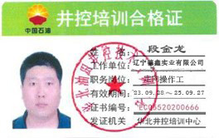
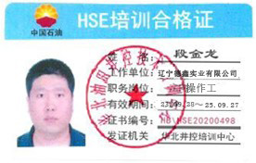
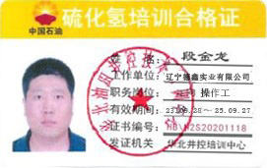

孙晓飞
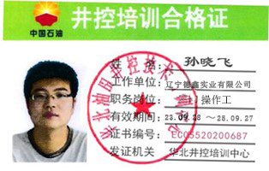

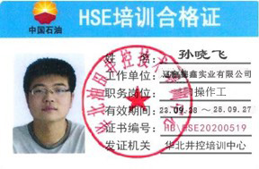
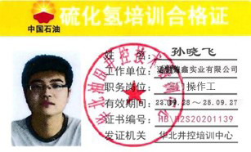

拟投入设备

主要设备清单
序号 | 设备类别 | 名称 | 制造商 | 数量
1 | 气密封检测设备  （主要设备） | 液气动力系统 | 泰州杰克液压机械制造有限公司 | 1
2 | 气密封检测设备  （主要设备） | 增压储能器 | 泰州杰克液压机械制造有限公司 | 1
3 | 气密封检测设备  （主要设备） | 绞车及操作台 | 泰州杰克液压机械制造有限公司 | 1
4 | 气密封检测设备  （主要设备） | 检测工具 | 泰州杰克液压机械制造有限公司 | 1
5 | 无痕下套管  （主要设备） | 管钳子 | 泰州杰克液压机械制造有限公司 | 1
6 | 无痕下套管  （主要设备） | 液压钳 | 泰州杰克液压机械制造有限公司 | 1

其他资格审查资料

有效性

我公司为长城钻探公司库外服务商。

辽宁德鑫实业有限公司

服务方案

技术方案
一、施工难点
1. 气密封检测难度大：
气密封检测是一项对环境条件、检测设备精度以及人员操作技能都有极高要求的工作。首先，环境因素如温度、湿度、灰尘等都会对检测结果产生影响，需要严格控制。其次，检测设备的精度直接关系到检测结果的可靠性，必须使用高精度的仪器。此外，检测人员需要具备专业的知识和丰富的经验，以确保检测操作的准确性。这些因素共同增加了气密封检测的难度，确保检测结果的准确性成为一项挑战。
2. 无牙痕下套管技术要求高：
无牙痕下套管技术是一种高精度、高要求的施工技术。它不仅要求施工人员具备高超的技术水平，能够精确控制套管的安装位置和力度，还要求施工工艺的科学性和合理性。同时，施工设备的精度也是确保无牙痕下套管成功的关键。由于套管的安装质量直接关系到管道系统的运行效率和安全性，因此，确保套管安装质量及美观度具有一定的挑战性。
3. 施工环境复杂：
施工现场可能面临多种复杂环境，如高温、高压、腐蚀性介质等，这些环境条件不仅对施工人员的健康和安全构成威胁，而且对施工材料和设备的性能也提出了更高的要求。如何在复杂环境下保证施工质量和安全，是施工过程中必须面对的难题。
4. 施工周期紧张：
在现代工程项目中，施工周期往往受到严格限制。在保证施工质量的前提下，如何合理安排施工进度，提高施工效率，缩短施工周期，同时降低项目成本，是施工管理中的另一个难点。这要求施工团队具备高效的项目管理能力和精湛的施工技术。
二、技术方案
1. 气密封检测技术方案：
（1）选用高精度检测仪器，如数字式压力计、气体泄漏检测仪等，确保检测数据的准确性。
（2）对检测人员进行专业培训，包括检测原理、设备操作、数据分析等方面的知识，提高操作技能。
（3）制定严格的检测流程，包括检测前的准备工作、检测过程中的操作步骤、检测后的数据记录和分析，确保检测过程规范化。
（4）对检测现场进行环境控制，如安装恒温恒湿设备、使用防尘措施等，降低外部因素对检测结果的影响。
2. 无牙痕下套管技术方案：
（1）采用专用下套管设备，如套管安装机、套管定位器等，提高施工精度。
（2）对施工人员进行技术培训，包括套管安装技巧、设备操作方法等，熟练掌握施工工艺。
（3）制定详细的施工方案，包括施工步骤、技术要求、安全注意事项等，明确施工过程中的每一个环节。
（4）采用专用润滑剂，减少套管与管道之间的摩擦，防止在安装过程中对管道造成损伤。
三、质量保证措施
1. 严格筛选供应商，对原材料进行质量检验，确保原材料质量符合国家标准和项目要求。
2. 加强施工现场管理，实行标准化作业，确保施工过程符合规范要求。
3. 定期对施工人员进行技能培训，提高施工技术水平，确保施工质量。
4. 对施工设备进行定期维护保养，确保设备处于良好状态，减少施工过程中的故障率。
5. 完善质量管理体系，建立质量监督机制，加强质量监督检查，确保施工质量得到有效控制。
四、故障预防和处理措施
1. 气密封检测故障预防和处理：
（1）预防措施：定期对检测设备进行维护保养，确保设备性能稳定；对检测人员进行技能考核，提高操作熟练度。
（2）处理措施：在检测过程中发现异常，立即停止检测，检查设备是否正常，分析数据是否准确，排除故障后重新进行检测。
2. 无牙痕下套管技术故障预防和处理：
（1）预防措施：对施工人员进行定期的技能考核，确保操作规范；对施工设备进行日常检查，确保设备运行正常。
（2）处理措施：在施工过程中遇到问题，立即停止施工，分析原因，采取相应的技术措施或调整施工方案，确保问题得到妥善解决。
通过以上方案的实施，可以确保气密封检测和无牙痕下套管技术施工的顺利进行，为项目的成功交付提供有力保障，同时为项目创造良好的经济效益和社会效益。

投标人须知前附表、初步评审或详细评审规定的其它材料

服务项目承诺书

承诺书
承诺书

格式一
近三年无行贿犯罪行为承诺书
本人以企业法人代表人的身份郑重承诺：
本公司、公司法定代表人及其项目负责人自2021年 01 月 01 日至投标截止时间无行贿犯罪行为，愿意接受社会各界监督。
本公司、公司法定代表人及其项目负责人若有违反承诺内容的行为，自愿接受取消投标资格、记入信用档案、取消中标签约资格、没收投标保证金等有关处理，愿意承担法律责任，给招标人造成损失的，依法承担赔偿责任。
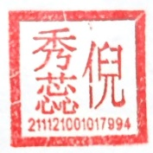
投标人：（盖章） 辽宁德鑫实业有限公司
法定代表人：（签章）
日 期：2024年9月10日

格式二
质量安全环保记录承诺
我方郑重承诺，自20 21 年 01 月 01 日至投标截止时间，未发生重大及以上质量事故，未发生重大及以上生产安全事故，未发生重大突发环境事件。
投标人：（盖章） 辽宁德鑫实业有限公司
法定代表人：（签章）
日 期：2024年9月10日

格式三
投标文件真实性承诺
我方遵循诚实信用原则参加本项目投标，现就投标文件真实有效性向招标人和招标代理机构郑重承诺如下：
1. 若投标文件资料查有虚假，同意依照中国石油集团长城钻探工程有限公司投标人失信行为有关规定被认定“弄虚作假”失信行为。
2. 若评标过程中查有虚假，同意作否决投标处理。
3. 若中标后之后查有虚假，中标无效，给招标人造成损失的，依法承担赔偿责任；构成犯罪的，依法追究刑事责任。
4. 若合同签订后查有虚假，合同终止，给招标人造成损失的，依法承担赔偿责任；构成犯罪的，依法追究刑事责任。
投标人：（盖章） 辽宁德鑫实业有限公司
法定代表人：（签章）
日 期：2024年9月10日

格式四
投标人履约承诺书
我公司承诺：
1. 我公司已详细阅读并完全理解、同意招标文件的全部内容，包括修改补充文件以及全部参考资料和有关附件，严格按招标文件确定的技术及商务要求等履行。
2. 我公司保证在招标文件要求的时间内按期、保质完成中标项目。如我公司中标，将积极、主动地与招标人联系准入办理和合同签订事宜，准入办理和合同签订中如有任何的问题，我公司保证及时书面反映情况，否则视为我公司责任、按违约处理。
3. 我公司承诺关键岗位（项目负责人）、关键设备变动后，需告知招标人，待作业能力评估通过后方可作业，若存在安全隐患招标人有权终止合同。
4. 我公司承诺本次专业服务的投标报价不高于中国石油天然气集团公司所属其他地区公司同一专业服务价格；承诺在中标结果有效期内如果发现中标价格高于中国石油天然气集团公司所属其他地区公司服务价格，则进行价格调整或取消交易资格。
5. 我公司承诺安排的服务人员遵守招标人HSE相关管理规定。
6. 我公司承诺不存在围标串标行为，如中标后发现我公司存在围标串标行为则取消我公司在长城钻探公司的交易资格直至取消我公司在中国石油天然气集团公司的准入资格。
7. 我公司承诺若有拖欠地方政府部门行政事业性收费及农牧民补偿、农民工工资等各种费用，影响到招标人的生产建设，由我公司负责限期处理，若处理不及时影响工期进度，我公司同意招标人在工程结算款中扣除相应费用。
8. 我公司承诺遵守作业区域外协工作相关规定，按照当地政府有关规定和程序，积极沟通，解决生产过程中出现的各类复杂情况，保障招标人工期进度。
9. 除法律规定的不可抗力因素外，我公司中标后以任何理由提出不能满足招标文件技术、服务等要求或不能实现投标承诺的或提出变更的，我公司将无条件接受违约处理、并放弃我公司中标资格。我公司知悉违约责任及其处理，并无条件接受：不退还投标保证金，情节严重的，由长城钻探列入投标人失信行为名单，给招标人及他人造成损失的，承担相应的赔偿责任。

投标人：（盖章） 辽宁德鑫实业有限公司
法定代表人：（签章）
日 期：2024年9月10日

格式五
履约保证金提交承诺
我方郑重承诺，若我方中标，我方在签订合同前按照规定的形式和金额向招标人提交履约保证金。

我方对上述承诺（近三年无行贿犯罪行为承诺书、质量安全环保记录承诺、投标文件真实性承诺、投标人履约承诺书、履约保证金提交承诺）内容确认。
投标人：（盖章） 辽宁德鑫实业有限公司
法定代表人：（签章）
日 期：2024年9月10日

招标人要求的其他承诺

单位负责人为同一人或存在控股、管理关系的单位情况说明

我公司不存在单位负责人为同一人或存在控股、管理关系

辽宁德鑫实业有限公司

与招标人不存在可能影响招标公正性的利害关系的承诺

我公司与招标人不存在可能影响招标公正性的利害关系

辽宁德鑫实业有限公司

其他承诺书

我公司不存在法律规定的禁止投标情形。

辽宁德鑫实业有限公司

项目负责人（项目经理）承诺书
项目负责人（项目经理：汪在军）未担任其他在实施项目的项目负责人，（项目经理：汪在军）为不可替换人员

招标文件要求的其他必要资料

响应性评审标准
响应性评审标准 | 投标内容 | 我公司满足项目要求
响应性评审标准 | 服务期限 | 我公司满足项目要求，合同签订之日起一年
响应性评审标准 | 服务质量 | 我公司满足项目要求
响应性评审标准 | 投标有效期 | 我公司满足项目要求，投标有效期自投标截止日起120个日历日
响应性评审标准 | 投标保证金 | 我公司满足项目要求，已缴纳投标保证金
响应性评审标准 | 权利义务 | 我公司满足项目要求
响应性评审标准 | 投标报价 | 我公司不超过最高投标限价，满足项目要求
响应性评审标准 | 其他 | 我公司满足项目要求

禁止投标

我公司不存在以下情况
单位负责人为同一人或者存在控股、管理关系的不同单位，不得参加同一标包投标或者未划分标包的同一招标项目投标。
不存在法律规定的禁止投标情形。

辽宁德鑫实业有限公司

物流保障

我公司承诺：如中标，承诺合同签订1个月内完成基地建设并明确到达现场时间（接到通知后，12小时内能将气密封检测设备和无痕下套管设备工具送达招标人业务区块井场的）

辽宁德鑫实业有限公司

不得存在的其他情形

我公司不存在以下情况：
（1）投标人不得相互串通投标，不得排挤其他投标人的公平竞争，损害招标人或者其他投标人的合法权益。
（2）投标人不得与招标人串通投标，损害国家利益、社会公共利益、集团公司利益或者他人的合法权益。
（3）投标人不得以向招标人或者评标委员会成员等对招标有影响力的单位和个人提供财务或者其他好处等不正当手段谋取中标。
（4）投标人不得以可能影响合同履行的异常低价竞标，也不得以他人名义投标、允许他人以本人名义投标或者以其他方式弄虚作假投标。
（5）单位负责人为同一人或者存在控股、管理关系的不同单位。
（6）投标人和法定代表人（或者负责人）存在行贿犯罪行为的。
（7）投标人未被“国家企业信用信息公示系统”网站（www.gsxt.gov.cn）列入严重违法失信企业名单。
（8）投标人和法定代表人（或者负责人）未被人民法院在“中国执行信息公开网”（http://zxgk.court.gov.cn/）列入失信被执行人。
（9）未被中国石油招标投标网(www.cnpcbidding.com)暂停或取消投标资格的。（根据《中国石油天然气集团有限公司投标人失信行为管理办法》的规定，失信分达到8分时，暂停投标人的投标资格半年；失信分达到9分时，暂停投标人的投标资格一年；失信分达到10分暂停投标人的投标资格两年。暂停期满后恢复投标资格，有效期内的失信记分继续执行。失信积分超过10分或在暂停期间再次发生失信行为的，取消投标资格三年。列入集团公司“三商”黑名单的，取消投标资格。）
（10）承诺投标人和法定代表人（或者负责人）无行贿犯罪行为。
上述（7）、（8）、（9）项内容需投标人提供查询截图；评标时评标委员会在相应网站核查，以核查结果为准。

辽宁德鑫实业有限公司

